СОВЕТ ДЕПУТАТОВ
НОВОТАРТАССКОГО СЕЛЬСОВЕТА
ВЕНГЕРОВСКОГО РАЙОНА
НОВОСИБИРСКОЙ ОБЛАСТИ

Повестка дня
( восемнадцатая сессии пятого созыва )

25.12.2017 г с. Новый Тартас

- О внесении изменений в Устав Новотартасского сельсовета.
- О продлении Соглашения о передаче Ревизионной комиссии Венгеровского района полномочий по осуществлению внешнего муниципального финансового контроля
3.О внесение изменений в решение Совета депутатов № 2 от 21.12.2016 г
4.Бюджет Новотартасского сельсовета

Председатель Совета депутатов
Новотартасского сельсовета
Венгеровского района Новосибирской области О.В.Ионина

СПИСОК
ДЕПУТАТОВ, ПРИСУТСТВУЮЩИХ НА
ДЕВЯТОЙ СЕССИИ СОВЕТА ДЕПУТАТОВ
НОВОТАРТАССКОГО СЕЛЬСОВЕТА
ВЕНГЕРОВСКОГО РАЙОНА
НОВОСИБИРСКОЙ ОБЛАСТИ

(составляется список всех депутатов, кто отсутствовал напротив его фамилии пишется отсутствовал)

Аксенова Татьяна Васильевна- отсутствовала
Бощенко Людмила Ивановна
Вайн Вера Петровна
Евсюков Виталий Леонидович
Жилкин Олег Михайлович -отсутствовал
Ионин Александр Васильевич
Кузьмина Валентина Павловна- отсутствовала
Усольцева Татьяна Георгиевна
Чернов Константин Владимирович
Шакуть Татьяна Михайловна- отсутствовала
Штейзель Надежда Степановна

СОВЕТ ДЕПУТАТОВ
НОВОТАРТАССКОГО СЕЛЬСОВЕТА
ВЕНГЕРОВСКОГО РАЙОНА
НОВОСИБИРСКОЙ ОБЛАСТИ

ПРОТОКОЛ
восемнадцатой сессии пятого созыва

25.12.2017 с. Новый Тартас
Всего депутатов – 11
Присутствовало –7 (Список прилагается)
Председатель Совета депутатов - Ионина О.В.
Секретарем сессии избрана - Усольцева Т.Г.
ПОВЕСТКА
1.О внесении изменений в Устав Новотартасского сельсовета.
2.О продлении Соглашения о передаче Ревизионной комиссии Венгеровского района полномочий по осуществлению внешнего муниципального финансового контроля
3.О внесение изменений в решение Совета депутатов № 2 от 21.12.2016 г
4.Бюджет Новотартасского сельсовета
СЛУШАЛИ: 1.Огрызкову А.В. специалиста 1-го разряда Новотартасского сельсовета в своем выступлении предложила внести изменения в устав Новотартасского сельсовета
ГОЛОСОВАЛИ: за 7, против -0, воздержались-0
РЕШИЛИ:1. Внести изменения в устав Новотартасского сельсовета ( Решение № 1 прилагается)
СЛУШАЛИ: 2.Огрызкову А.В. специалиста 1-го разряда Новотартасского сельсовета в своем выступлении предложила продлить Соглашение о передаче Ревизионной комиссии Венгеровского района полномочий по осуществлению внешнего муниципального финансового контроля ГОЛОСОВАЛИ: за 7, против -0, воздержались-0
РЕШИЛИ:2. продлить Соглашение о передаче Ревизионной комиссии Венгеровского района полномочий по осуществлению внешнего муниципального финансового контроля ( Решение № 2 прилагается)
СЛУШАЛИ:3.Мещанскую М.П. специалиста 1-го разряда Новотартасского сельсовета в своем выступлении предложила внести изменение в решение Совета депутатов № 2 от 21.12.2016 г
ГОЛОСОВАЛИ: за 7, против -0, воздержались-0
РЕШИЛИ3. Внести изменения в Решение Совета депутатов № 2 от 21.12.2016 г
( Решение №3 прилагается)
СЛУШАЛИ:4.Мещанскую М.П. специалиста 1-го разряда Новотартасского сельсовета в своем выступлении предложила принять бюджет Новотартасского сельсовета.
ГОЛОСОВАЛИ: за 7, против -0, воздержались-0
РЕШИЛИ4. Принять бюджет Новотартасского сельсовета Венгеровского района Новосибирской области.
( Решение №4 прилагается)

Председатель совета депутатов О.В.Ионина
Секретарь Совета депутатов Усольцева Т.Г

СОВЕТ ДЕПУТАТОВ
НОВОТАРТАССКОГО СЕЛЬСОВЕТА
ВЕНГЕРОВСКОГО РАЙОНА
НОВОСИБИРСКОЙ ОБЛАСТИ
(пятого созыва)

РЕШЕНИЕ
ВОСЕМНАДЦАТОЙ СЕССИИ

От 25.12.2017 года с. Новый Тартас №1

"О внесении изменений в Устав Новотартасского сельсовета
Венгеровского района Новосибирской области"

В соответствии с Федеральным законом от 6 октября 2003 года № 131-ФЗ «Об общих принципах организации местного самоуправления в Российской Федерации», и в целях приведения Устава Новотартасского сельсовета Венгеровского района Новосибирской области в соответствие с действующим законодательством,
Совет депутатов Новотартасского сельсовета Венгеровского района Новосибирской области
РЕШИЛ:
1.Внести в Устав Новотартасского сельсовета Венгеровского района Новосибирской области следующие изменения:
2.В Статье 3 "Муниципальные правовые акты":
В части 3 слова "Муниципальные правовые акты, затрагивающие права, свободы и обязанности человека и гражданина," заменить на слова " Муниципальные нормативные правовые акты, затрагивающие права, свободы и обязанности человека и гражданина, устанавливающие правовой статус организаций, учредителем которых выступает муниципальное образование, а также соглашения, заключаемые между органами местного самоуправления,".
3.В статье 5 «Вопросы местного значения Новотартасского сельсовета»:
Пункт 34 Части 1 исключить.
4.В статье 6 "Права органов местного самоуправления поселения на решение вопросов, не отнесенных к вопросам местного значения поселения"
Часть 1 дополнить пунктом 15 следующего содержания:
" 15) оказание содействия развитию физической культуры и спорта инвалидов, лиц с ограниченными возможностями здоровья, адаптивной физической культуры и адаптивного спорта."
5.В статье 11 "Публичные слушания"
В пункте 3 Части 3 слова "проекты планов и программ развития" заменить словами "проект стратегии социально-экономического развития;".
6.В статье 19 "Полномочия Совета депутатов"
Пункт 4 части 1 изложить в следующей редакции:
"4) утверждение стратегии социально-экономического развития муниципального образования;".
7.Статью 22 "Основные гарантии деятельности депутата Совета депутатов, Главы муниципального образования":
Дополнить частью 3 следующего содержания:
"3. В соответствии с федеральными законами и законами субъектов Российской Федерации также могут устанавливаться дополнительные социальные и иные гарантии в связи с прекращением полномочий (в том числе досрочно) депутата, члена выборного органа местного самоуправления, выборного должностного лица местного самоуправления. Такие гарантии, предусматривающие расходование средств местных бюджетов, устанавливаются только в отношении лиц, осуществлявших полномочия депутата, члена выборного органа местного самоуправления, выборного должностного лица местного самоуправления на постоянной основе и в этот период достигших пенсионного возраста или потерявших трудоспособность, и не применяются в случае прекращения полномочий указанных лиц по основаниям, предусмотренным абзацем седьмым части 16 статьи 35, пунктами 2.1, 3, 6 - 9 части 6, частью 6.1 статьи 36, частью 7.1, пунктами 5 - 8 части 10, частью 10.1 статьи 40, частями 1 и 2 статьи 73 Федерального закона от 06.10.2003 № 131-ФЗ «Об общих принципах организации местного самоуправления в Российской Федерации».".
8.В статье 31 "Администрация":
В части 2 после слов "полномочий" дополнить словами ", либо применения к нему по решению суда мер процессуального принуждения в виде заключения под стражу или временного отстранения от должности".
9.В статье 32 «Полномочия администрации»
Часть 1 дополнить пунктом 63.3) следующего содержания:
" 63.3) оказание содействия развитию физической культуры и спорта инвалидов, лиц с ограниченными возможностями здоровья, адаптивной физической культуры и адаптивного спорта."
Пункт 29) Части 1 изложить в следующей редакции:
"29) организация сбора статистических показателей, характеризующих состояние экономики и социальной сферы Новотартасского сельсовета, и предоставление указанных данных органам государственной власти в порядке, установленном Правительством Российской Федерации;".
Часть 1 дополнить пунктом 63.4) следующего содержания:
"63.4) полномочия в сфере стратегического планирования, предусмотренные Федеральным законом от 28 июня 2014 года № 172-ФЗ «О стратегическом планировании в Российской Федерации;".
Пункт 42 Части 1 исключить.
10. В статье 45 «Внесение изменений и дополнений в Устав»
Часть 3 изложить в следующей редакции:
"3. Изменения и дополнения, внесенные в Устав и изменяющие структуру органов местного самоуправления, разграничение полномочий между органами местного самоуправления (за исключением случаев приведения устава муниципального образования в соответствие с федеральными законами, а также изменения полномочий, срока полномочий, порядка избрания выборных должностных лиц местного самоуправления), вступают в силу после истечения срока полномочий Совета депутатов, принявшего муниципальный правовой акт о внесении в Устав указанных изменений и дополнений, за исключением случаев, предусмотренных Федеральным законом от 06.10.2003 № 131-ФЗ «Об общих принципах организации местного самоуправления в Российской Федерации».".
11 . В порядке, установленном Федеральным законом от 21.07.2005 № 97-ФЗ «О государственной регистрации Уставов муниципальных образований», предоставить муниципальный правовой акт о внесении изменении в Устав Новотартасского сельсовета Венгеровского района Новосибирской области на государственную регистрацию в Главное управление Министерства юстиции Российской Федерации по Новосибирской области в течение 15 дней.
12. Главе Новотартасского сельсовета Венгеровского района Новосибирской области опубликовать муниципальный правовой акт Новотартасского сельсовета после государственной регистрации в течение 7 дней и направить в Главное управление Министерства юстиции Российской Федерации по Новосибирской области сведения об источнике и о дате официального опубликования (обнародования) муниципального правового акта Новотартасского сельсовета Венгеровского района Новосибирской области для включения указанных сведений в государственный реестр уставов муниципальных образований Новосибирской области в 10-дневной срок.
13. Настоящее решение вступает в силу после государственной регистрации и опубликования в газете «Бюллетень».

Глава Новотартасского сельсовета
Венгеровского района Новосибирской области О.В.Ионина

Председатель Совета депутатов
Новотартасского Сельсовета
Венгеровского района Новосибирской области О.В.Ионина

СОВЕТ ДЕПУТАТОВ
НОВОТАРТАССКОГО СЕЛЬСОВЕТА
ВЕНГЕРОВСКОГО РАЙОНА
НОВОСИБИРСКОЙ ОБЛАСТИ
ПЯТОГО СОЗЫВА

Р Е Ш Е Н И Е
/ шестнадцатая сессия/

от 25.12. 2017 № 2
с. Новый Тартас

О продлении Соглашения о передаче Ревизионной комиссии Венгеровского района полномочий по осуществлению внешнего муниципального финансового контроля

В соответствии с подпунктом 2.2. пункта 2 Соглашения от 26.12.2011 о передаче Ревизионной комиссии Венгеровского района полномочий Контрольно-счетного органа Новотартасского сельсовета по осуществлению внешнего муниципального финансового контроля, утвержденного решением Совета депутатов от 20.12.2011 № 2 «О передаче ревизионной комиссии Венгеровского района полномочий контрольно-счетного органа Новотартасского сельсовета по осуществлению внешнего муниципального финансового контроля», Уставом Новотартасского сельсовета,
СОВЕТ ДЕПУТАТОВ Р Е Ш И Л:
1. Пролонгировать Соглашение с Советом депутатов Венгеровского района о передаче Ревизионной комиссии Венгеровского района полномочий по осуществлению внешнего муниципального финансового контроля сроком на три года (с 1 января 2018 года по 31 декабря 2020 года).
2. Решение Совета депутатов Новотартасского сельсовета Новосибирской области от 22. 12. 2014 № 4 «О продлении Соглашения о передаче Ревизионной комиссии Венгеровского района полномочий по осуществлению внешнего муниципального финансового контроля» признать утратившим силу с 01.01.2018 года.
3. Настоящее решение вступает в силу после официального опубликования и распространяет свое действие с 01.01.2018 года по 31 декабря 2020 года.

Председатель Совета депутатов
Новотартасского сельсовета Венгеровского района Ионина О.В.

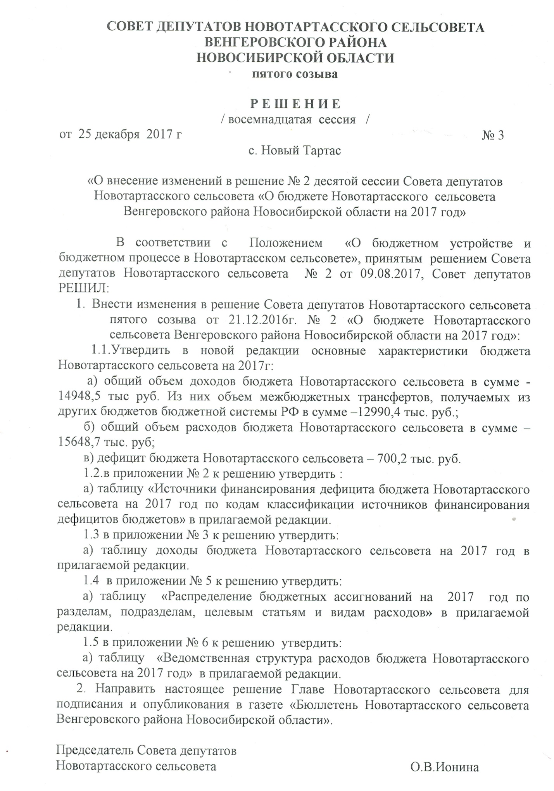

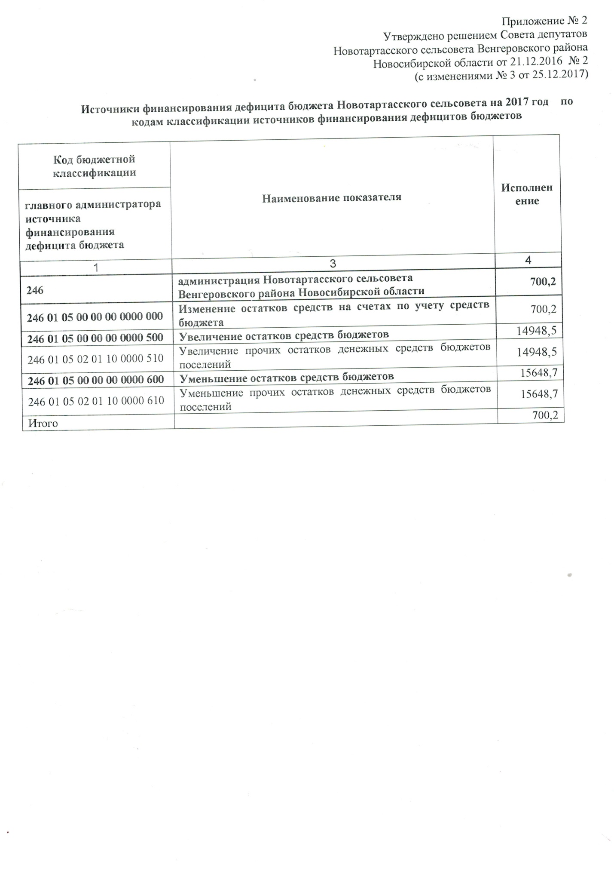

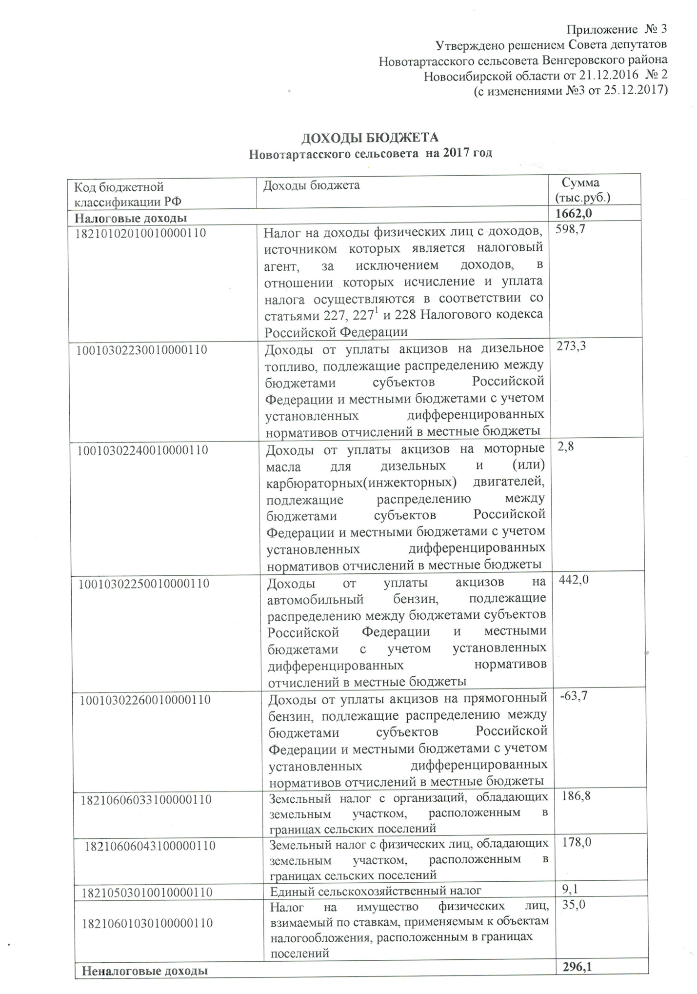

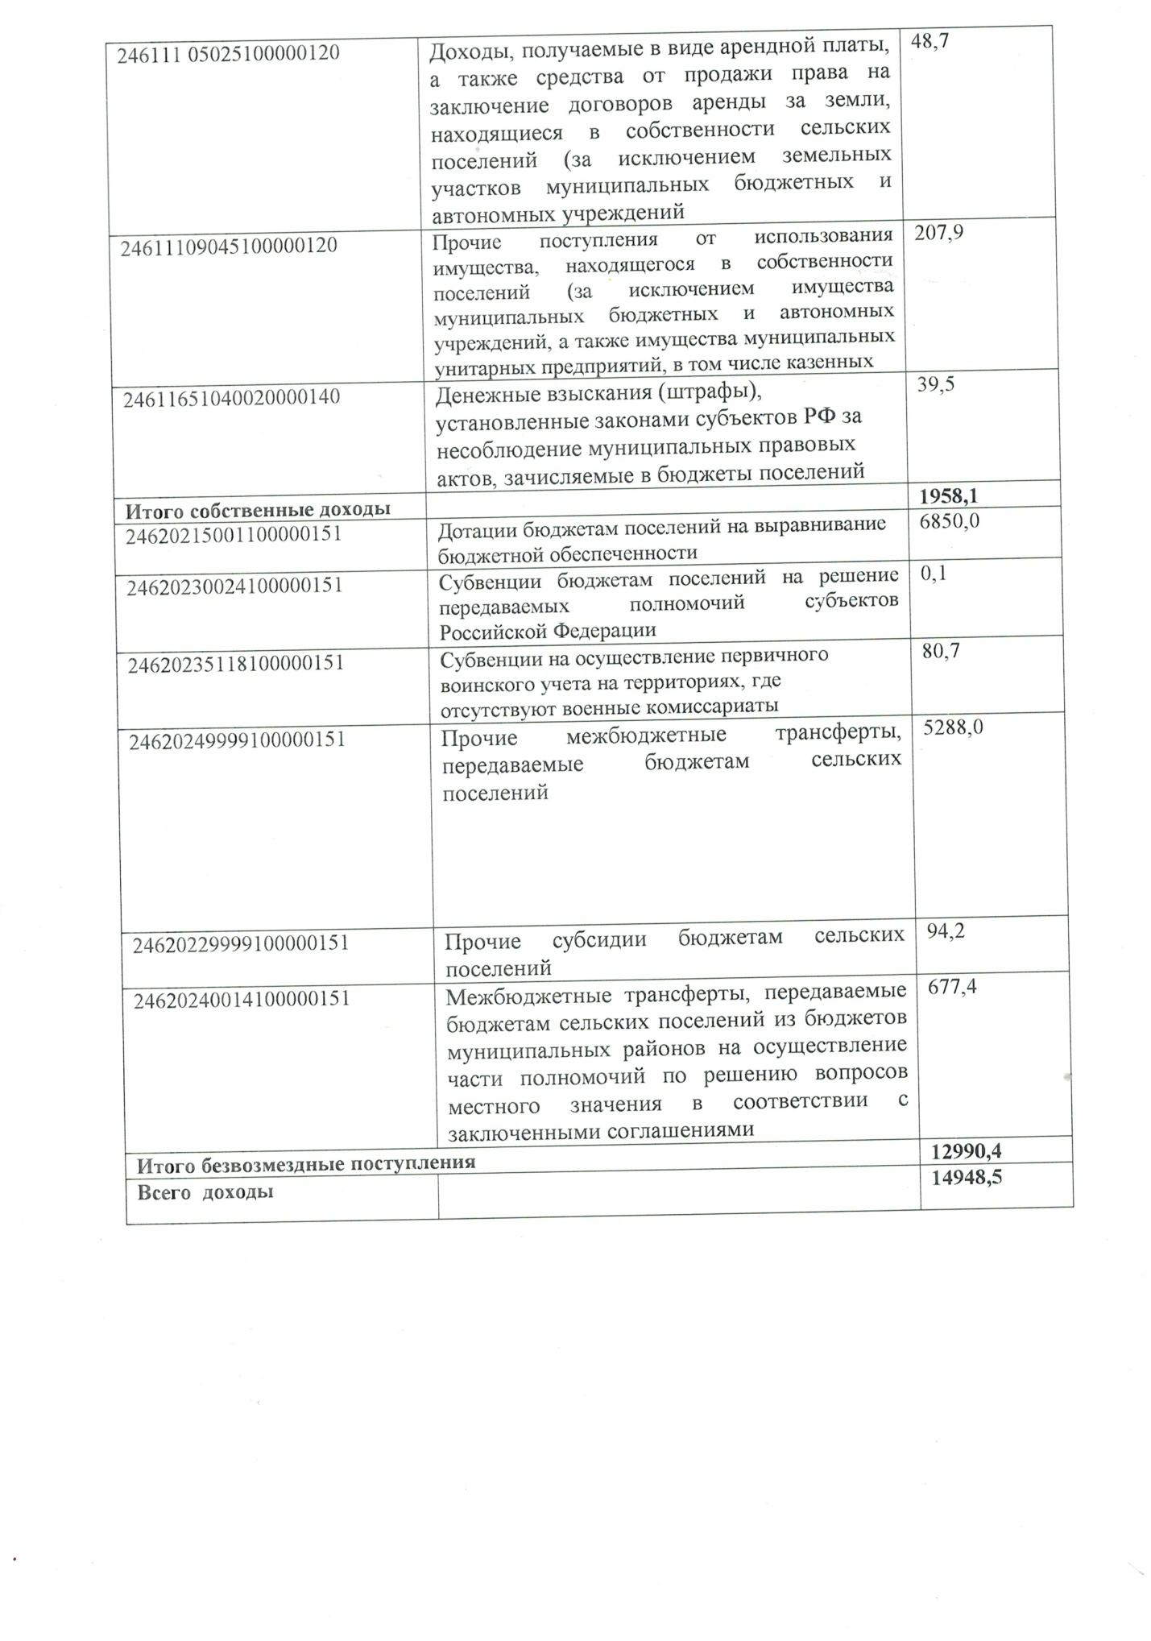

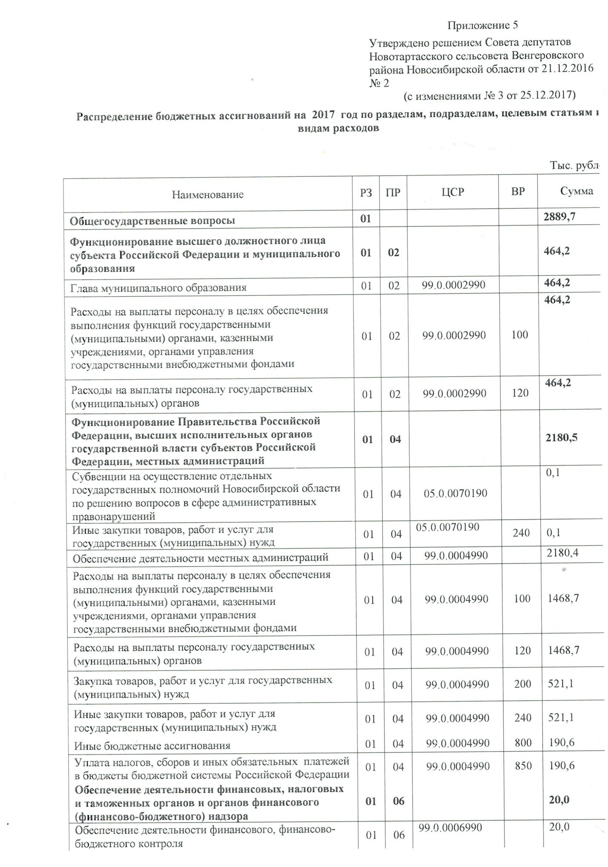

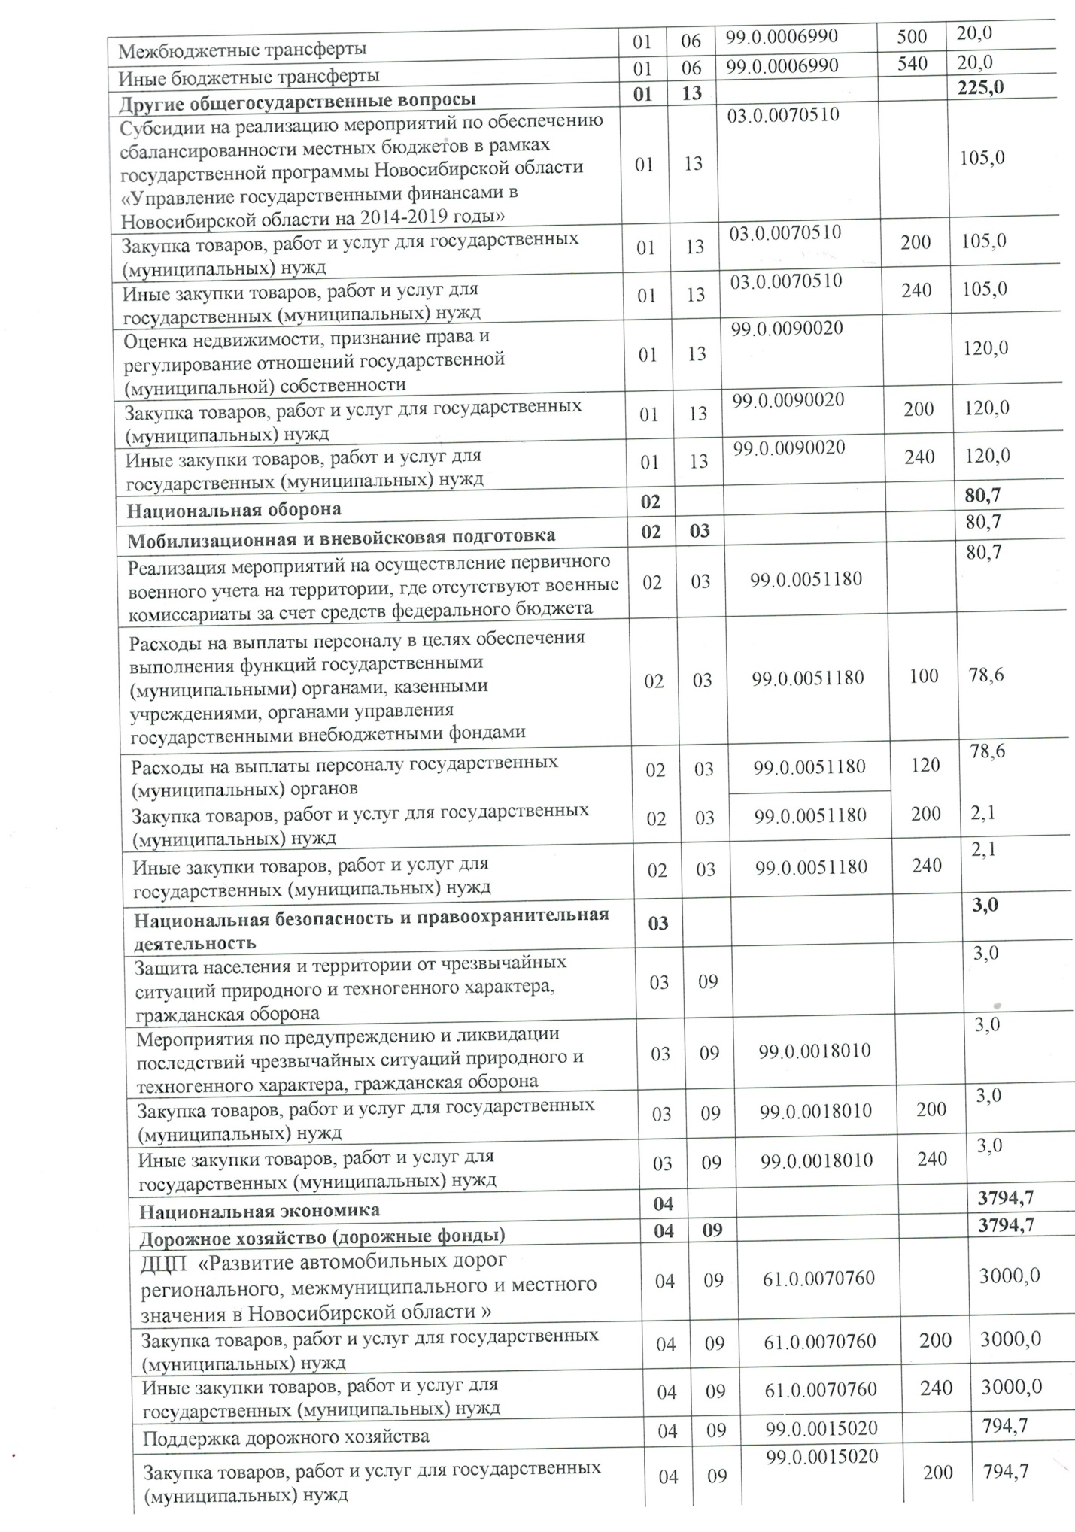

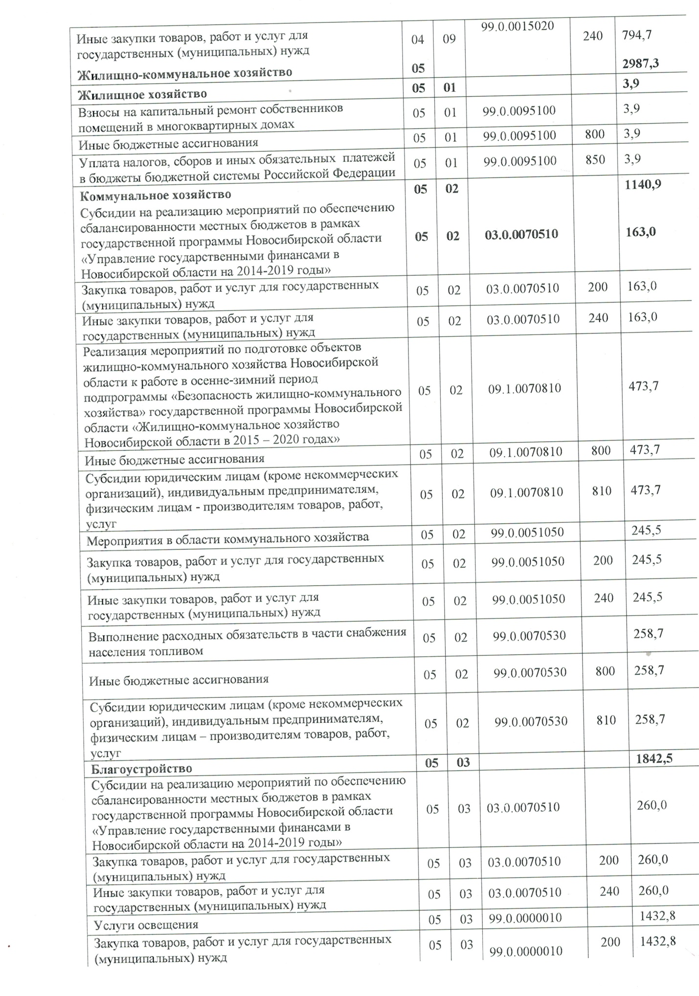
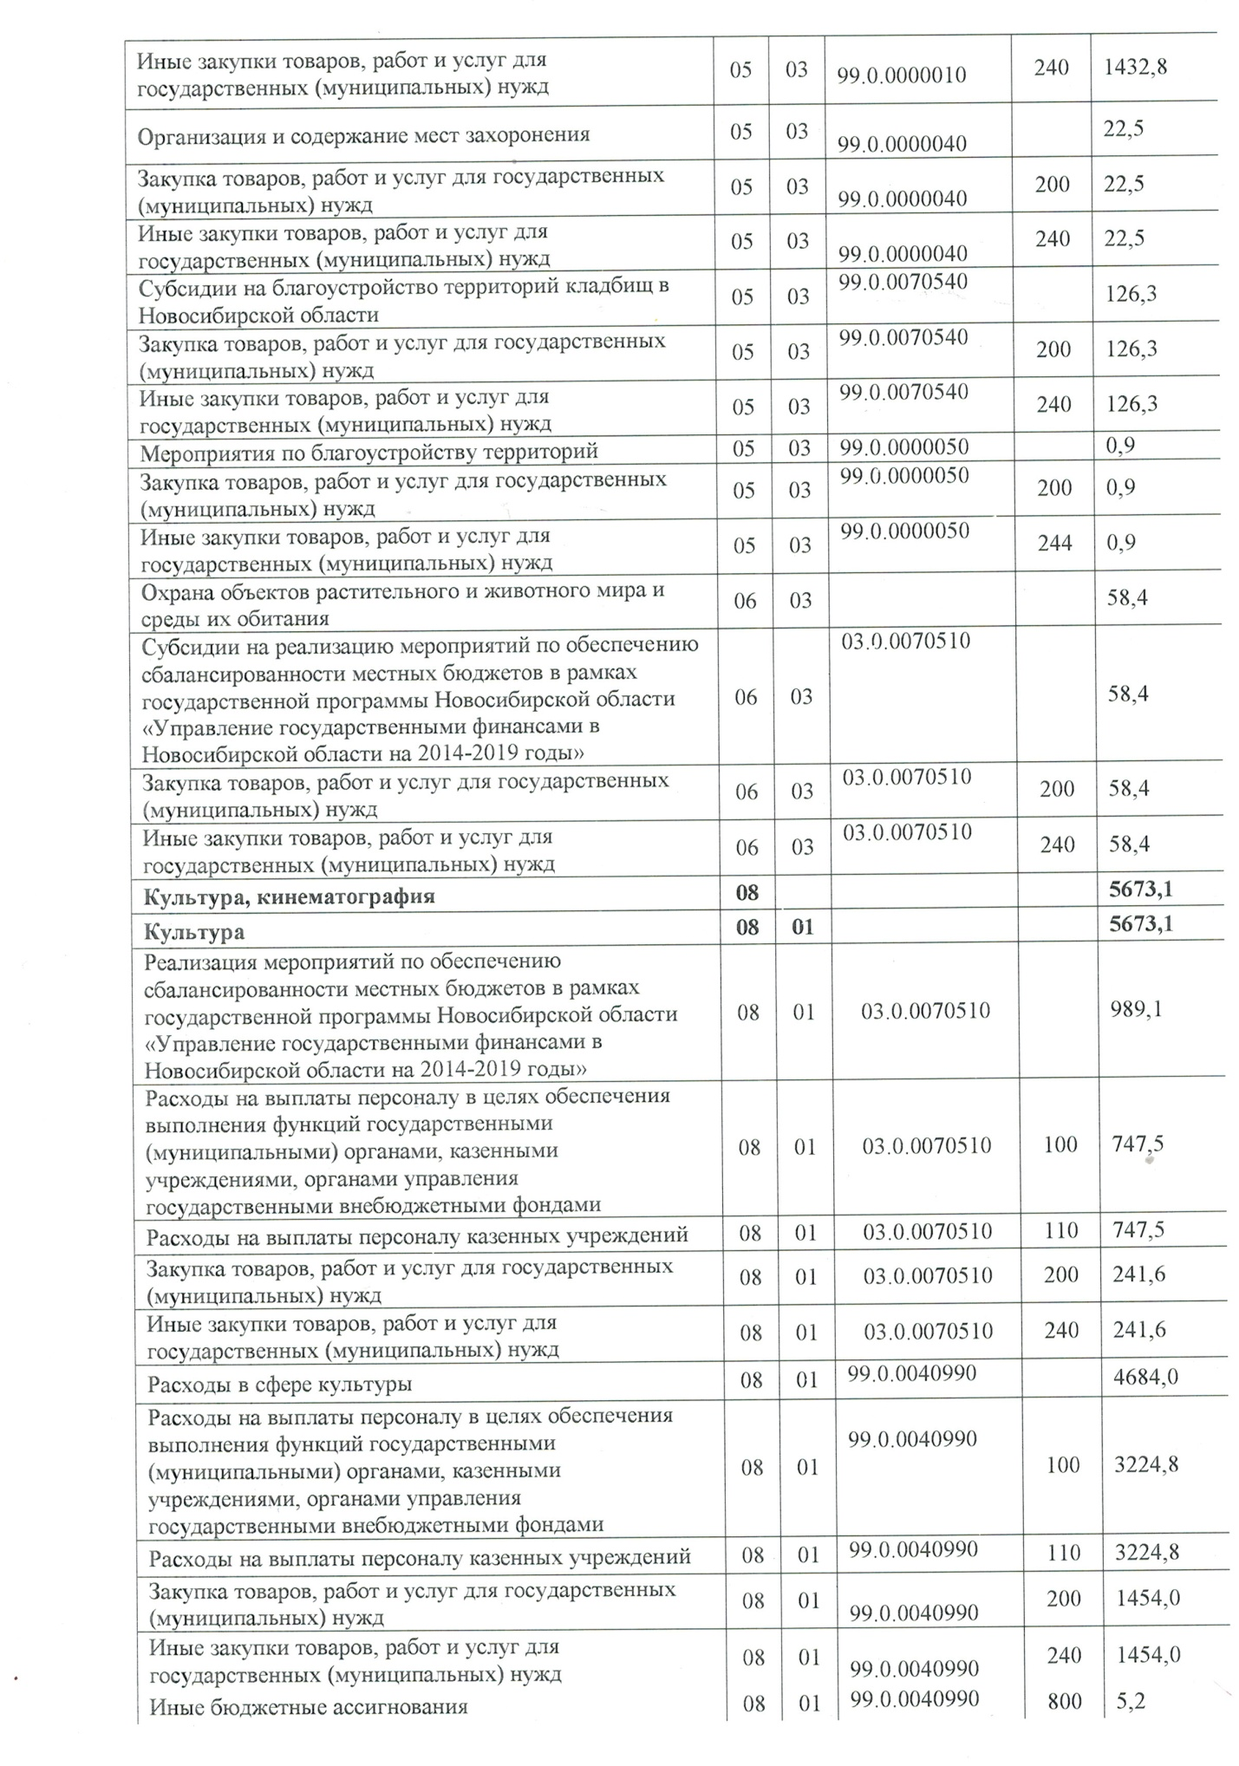

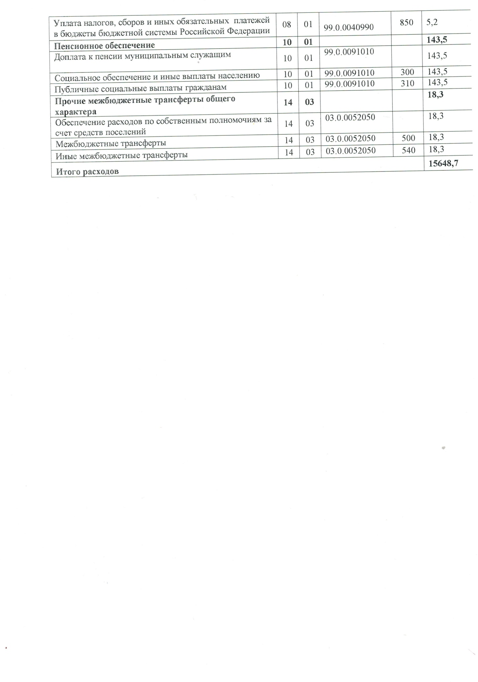

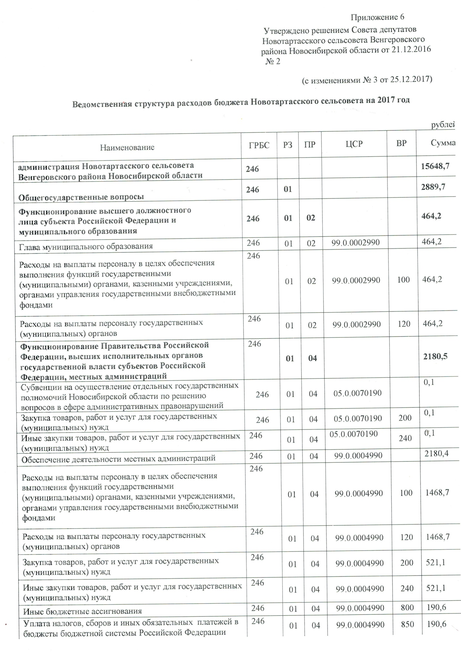

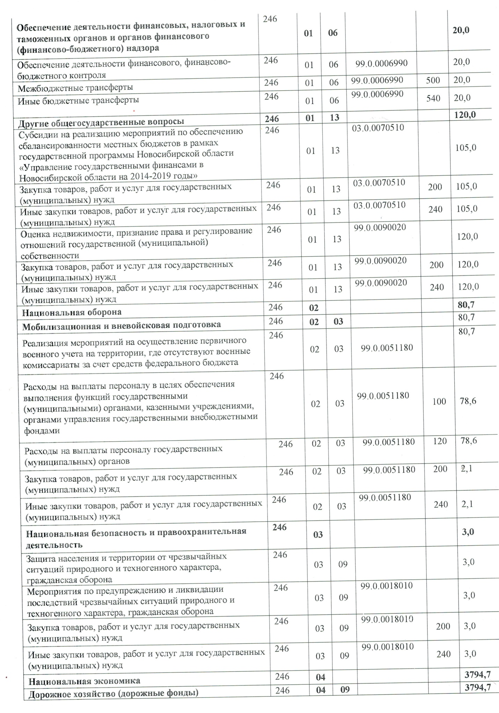

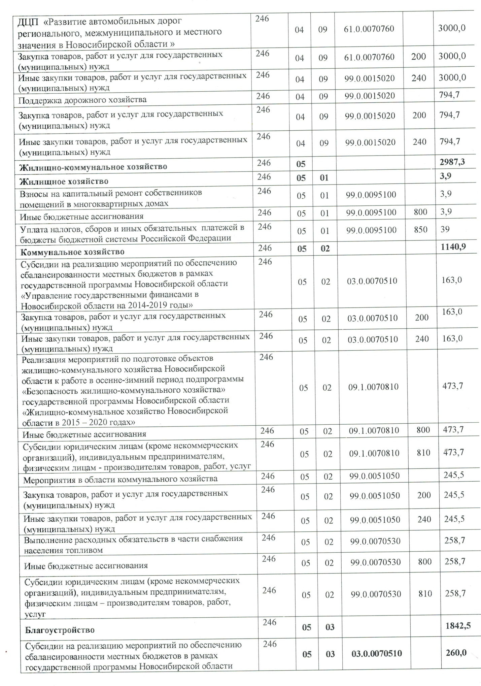

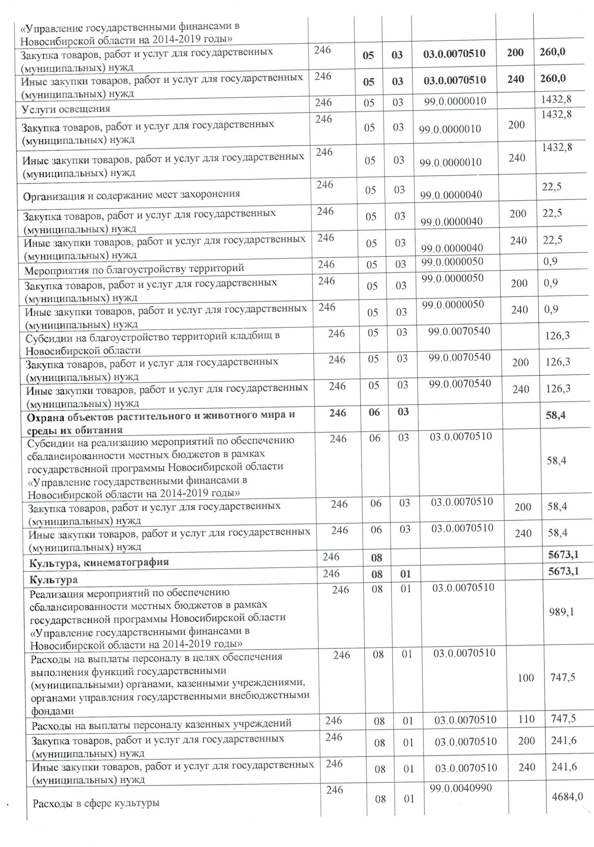

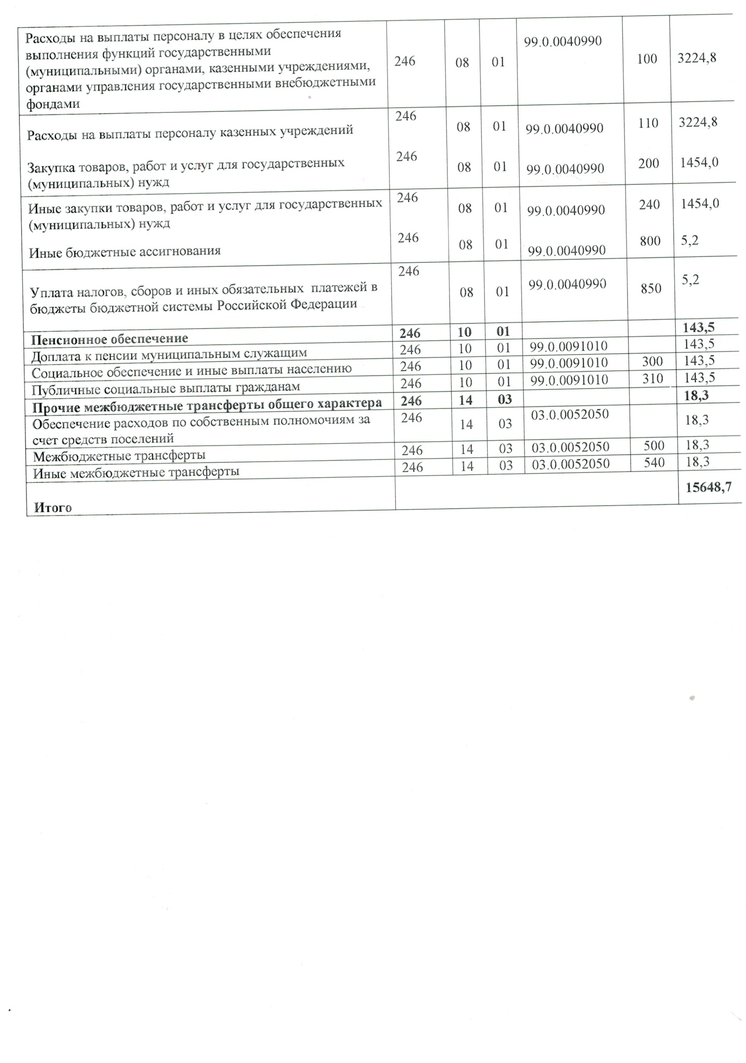

Совет депутатов
Новотартасского сельсовета Венгеровского района
Новосибирской области

Р Е Ш Е Н И Е
(восемнадцатой сессии пятого созыва)

25.12.2017г. № 4

с. Новый Тартас

«О бюджете Новотартасского сельсовета
Венгеровского района Новосибирской области на 2018 год и плановый период 2019 и 2020 годов»

В соответствии с Бюджетным кодексом Российской Федерации, Федеральным законом РФ № 131-ФЗ от 06.10.2003 «Об общих принципах организации местного самоуправления в Российской Федерации», приказом Минфина РФ от 01.07.2013г «№ 65н «Об утверждении Указаний о порядке применения бюджетной классификации Российской Федерации», Положением «О бюджетном процессе в Новотартасском сельсовете Венгеровского района Новосибирской области (Решение № 2 от 09.08.2017г), Распоряжением администрации Новотартасского сельсовета Венгеровского района № 92 от 07.11.2017г «Об основных направлениях бюджетной и налоговой политики Новотартасского сельсовета Венгеровского района Новосибирской области на 2018 год и плановый период 2019 и 2020 годов», прогнозом социально-экономического развития Новотартасского сельсовета
Совет депутатов Новотартасского сельсовета решил:
1.Утвердить основные характеристики проекта бюджета Новотартасского сельсовета Венгеровского района (далее местный бюджет) на 2018г:
а) общий объем доходов местного бюджета - в сумме 10040,95 тыс. рублей. Из них объем межбюджетных трансфертов, получаемых из других бюджетов бюджетной системы РФ в сумме – 8206,75 тыс. руб.;
б) общий объем расходов местного бюджета - в сумме 10040,95 тыс. рублей;
в) дефицит местного бюджета - 0 руб.
2. Утвердить основные характеристики местного бюджета на 2019 год и на 2020 год:
а) прогнозируемый общий объем доходов местного бюджета на 2019 год – в сумме 4401,9 тыс. рублей, в том числе объем безвозмездных поступлений в сумме 2459,3 тыс. рублей, из них объем межбюджетных трансфертов, получаемых из других бюджетов бюджетной системы РФ в сумме – 2459,3 тыс. рублей и на 2020 год в сумме 4431,1 тыс. рублей, в том числе объем безвозмездных поступлений в сумме 2463,2 тыс. рублей, из них объем межбюджетных трансфертов, получаемых из других бюджетов бюджетной системы РФ в сумме – 2463,2 тыс. рублей;
б) прогнозируемый общий объем расходов местного бюджета на 2019 год – в сумме 4487,98 тыс. рублей, в том числе условно утвержденные расходы в сумме 110,0 тыс. рублей и на 2020 год в сумме 4519,98 тыс. рублей, в том числе условно утвержденные расходы в сумме 221,6 тыс. рублей;
в) дефицит местного бюджета на 2019 год в сумме 0 руб. и на 2020 год в сумме 0 руб.
3. Утвердить перечень главных администраторов доходов местного бюджета на 2018 год и плановый период 2019 и 2020 годов согласно приложения № 1 к настоящему решению в том числе:
а) перечень главных администраторов налоговых и неналоговых доходов местного бюджета (таблица 1)
б) перечень главных администраторов безвозмездных поступлений (таблица 2).
4. Утвердить перечень главных администраторов источников финансирования дефицита местного бюджета на 2018 год и плановый период 2019 и 2020 годов согласно приложения № 2 к настоящему решению.
5. Установить, что доходы местного бюджета на 2018 год и плановый период 2019 и 2020 годов формируются за счет доходов от предусмотренных законодательством Российской Федерации о налогах и сборах федеральных налогов и сборов, в том числе от налогов, предусмотренных специальными налоговыми режимами, региональных и местных налогов, пеней и штрафов по ним, неналоговых доходов, а так же за счет безвозмездных поступлений, согласно приложения № 3 (таблица 1,2) к настоящему решению.
6. Установить, что средства, полученные муниципальными казенными учреждениями от оказания платных услуг, безвозмездные поступления от физических и юридических лиц, в том числе добровольные пожертвования, и средства от иной приносящей доход деятельности перечисляются в доход Новотартасского сельсовета Венгеровского района.
7. Установить нормативы распределений доходов между бюджетами бюджетной системы Российской Федерации, не установленные бюджетным законодательством Российской Федерации на 2018 год и плановый период 2019 и 2020 годов согласно приложения № 4 к настоящему решению:
а) неустановленные бюджетным законодательством Российской Федерации нормативы распределения доходов между бюджетами бюджетной системы Российской Федерации в части налоговых и неналоговых доходов (таблица 1).
б) неустановленные бюджетным законодательством Российской Федерации нормативы распределения доходов между бюджетами бюджетной системы Российской Федерации в части безвозмездных поступлений (таблица 2).
8. Установить, что в случае изменения в 2018 году и в плановом периоде 2019 и 2020 годов перечня и (или) полномочий главных администраторов доходов местного бюджета или главных администраторов источников финансирования дефицита местного бюджета администрация Новотартасского сельсовета Венгеровского района при определении принципов назначения, структуры кодов и присвоении кодов классификации доходов бюджета и источников финансирования дефицита бюджета вправе вносить соответствующие изменения в перечень главных администраторов доходов местного бюджета и в перечень главных администраторов источников финансирования дефицита бюджета, а так же в состав закрепленных за ними кодов классификации доходов бюджета или классификации источников финансирования дефицита бюджета с внесением изменений.
9. Утвердить в пределах общего объема расходов, установленного пунктом 1,2 настоящего решения сессии, распределение бюджетных ассигнований по разделам, подразделам, целевым статьям и видам расходов классификации расходов бюджетов:
а) на 2018 год согласно таблице 1приложения №5 к настоящему решению;
б) на 2019-2020 годы согласно таблице 2 приложения №5 к настоящему решению.
10. Утвердить ведомственную структуру расходов местного бюджета:
а) на 2018 год согласно таблице 1 приложения №6 к настоящему решению;
б) на 2019-2020 годы согласно таблице 2 приложения №6 к настоящему решению.
11. Утвердить общий объем бюджетных ассигнований, направляемых на исполнение публичных нормативных обязательств:
а) на 2018 год в сумме-145,6 тыс. руб.,
б) на 2019 год – 50,0 тыс.руб. и на 2020 год-50,0 тыс.руб.
12. Утвердить перечень публичных нормативных обязательств, подлежащих исполнению за счет средств местного бюджета:
а) на 2018 год согласно таблице 1приложения №7 к настоящему решению;
б) на 2019-2020 годы согласно таблице 2приложения №7 к настоящему решению
13. Субсидии юридическим лицам, индивидуальным предпринимателям, физическим лицам - производителям товаров (работ, услуг), а также некоммерческим организациям, не являющихся казенными учреждениями, предоставляются в случаях, если их предоставление предусмотрено федеральным законодательством, законодательством Новосибирской области и нормативно-правовыми актами Новотартасского сельсовета Венгеровского района в пределах бюджетных ассигнований, предусмотренных ведомственной структурой расходов местного бюджета на 2018 год и плановый период 2019-2020 годов по соответствующим целевым статьям и виду расходов согласно приложения № 5 к настоящему решению.
Порядок предоставления указанных субсидий устанавливается администрацией Новотартасского сельсовета Венгеровского района.
14. Установить, что в 2018 году и в 2019-2020 годах за счет средств бюджета Новотартасского сельсовета Венгеровского района оказываются муниципальные услуги (выполняются работы) в соответствии с перечнем, объемом и нормативных финансовых затрат (стоимостью) муниципальных услуг (работ), утвержденными администрацией Новотартасского сельсовета Венгеровского района. Выполнение муниципальными учреждениями поселения и иными юридическими лицами муниципальных услуг (работ) осуществляется в соответствии с муниципальным заданием, установленным администрацией Новотартасского сельсовета Венгеровского района.
15.Утвердить объем бюджетных ассигнований муниципального дорожного фонда:
а) на 2018 год в размере 629,8 тыс. руб.,
б) на 2019 год – 698,1 тыс. руб., на 2020 год – 681,5 тыс. рублей.
16.Утвердить предельный объем бюджетных ассигнований резервного фонда Новотартасского сельсовета Венгеровского района Новосибирской области:
а) на 2018 год в сумме 1,0 тыс. рублей,
б)на 2019 год-1,0 тыс. рублей, на 2020 год – 1,0 тыс. рублей.
17.При нарушении казенным учреждением, органом местного самоуправления поселения установленного порядка учета бюджетных обязательств, санкционирование оплаты денежных обязательств казенного учреждения, органа местного самоуправления поселения приостанавливается в соответствии с порядком.
18.Установить, что казенные учреждения, органы местного самоуправления поселения при заключении договоров (муниципальных контрактов) на поставку товаров (работ, услуг) вправе предусматривать авансовые платежи:
1) в размере 100 процентов суммы договора (контракта)- по договорам (контрактам) о предоставлении услуг связи, о подписке на печатные издания и об их приобретении, об обучении на курсах повышения квалификации, по договорам обязательного страхования гражданской ответственности владельцев транспортных средств, аренды;
2) в размере 20 процентов суммы договоров (контрактов), если иное не предусмотрено законодательством Российской Федерации по остальным договорам (контрактам);
3) в размере 100 процентов суммы договора (контракта) по распоряжению администрации Новотартасского сельсовета.
19.Установить, что финансирование из бюджета Новотартасского сельсовета Венгеровского района в 2018 году и плановом периоде 2019-2020 годов муниципальных программ не предусматривается.
20.Утвердить Программу муниципальных внутренних заимствований Новотартасского сельсовета Венгеровского района:
а) на 2018 год согласно таблице 1 приложения №8 к настоящему решению;
б) на 2019-2020 годы согласно таблице 2приложения №8 к настоящему решению
21.Утвердить Источники финансирования дефицита местного бюджета:
а) на 2018год согласно таблице 1 приложения №9 к настоящему решению;
б) на 2019-2020 годы согласно таблице 2 приложения №9 к настоящему решению.
22.Утвердить верхний предел муниципального долга Новотартасского сельсовета Венгеровского района на 01 января 2019 года -0 рублей, в том числе верхний предел долга по муниципальным гарантиям -0 рублей; на 1 января 2020 года -0 рублей, в том числе верхний предел долга по муниципальным гарантиям -0 рублей; на 1 января 2021 года -0 рублей, в том числе верхний предел долга по муниципальным гарантиям -0 рублей.
23.Установить предельный объем расходов местного бюджета на обслуживание муниципального долга:
а) на 2018год -0 рублей.,
б)на 2019 год – 0 рублей, на 2020 год – 0 рублей.
24.Установить предельный объем муниципального долга:
а) на 2018 год -0 рублей.,
б) на 2019 год – 0 рублей, на 2020 год – 0 рублей.
25.Установить, что предоставление бюджетных кредитов из бюджета Новотартасского сельсовета Венгеровского района в 2018 году и плановом периоде 2019-2020 годах не предусматривается.
26. Установить, что МУП «Новотартасское» за использование муниципального имущества осуществляет перечисление в бюджет в размере 5% прибыли, остающейся после уплаты налогов и иных обязательных платежей.
27. Настоящее решение сессии опубликовать в газете «Бюллетень Новотартасского сельсовета Венгеровского района Новосибирской области»
28. Настоящее решение вступает в силу с 01.01.2018г.

Председатель Совета депутатов
Новотартасского сельсовета О.В.Ионина

Приложение 1
к решению № 4
Совета депутатов
Новотартасского сельсовета
Венгеровского района
Новосибирской области
от 25.12.2017г.

Перечень главных администраторов доходов местного бюджета на 2018 год и плановый период 2019 и 2020годов

Перечень главных администраторов налоговых и неналоговых доходов местного бюджета
Таблица № 1
Код бюджетной классификации  Российской Федерации |  | Наименование главного администратора доходов
Код  главного администр.  доходов | Доходы бюджета
100 |  | Федеральное казначейство
100 | 10302230010000110 | Доходы от уплаты акцизов на дизельное топливо, подлежащие распределению между бюджетами субъектов Российской Федерации и местными бюджетами с учетом установленных дифференцированных нормативов отчислений в местные бюджеты
100 | 10302240010000110 | Доходы от уплаты акцизов на моторные масла для дизельных и (или) карбюраторных (инжекторных) двигателей, подлежащие распределению между бюджетами субъектов Российской Федерации и местными бюджетами с учетом установленных дифференцированных нормативов
100 | 10302250010000110 | Доходы от уплаты акцизов на автомобильный бензин, подлежащие распределению между бюджетами субъектов Российской Федерации и местными бюджетами с учетом установленных дифференцированных нормативов отчислений в местные бюджеты
100 | 10302260010000110 | Доходы от уплаты акцизов на прямогонный бензин, подлежащие распределению между бюджетами субъектов Российской Федерации и местными бюджетами с учетом установленных дифференцированных нормативов отчислений в местные бюджеты
182 |  | Федеральная налоговая служба (Управление Федеральной налоговой службы по Новосибирской области)
182 | 10102010010000110 | Налог на доходы физических лиц с доходов, источником которых является налоговый агент, за исключением доходов, в отношении которых исчисление и уплата налога осуществляются в соответствии со статьями 227, 227¹ и 228 Налогового кодекса Российской Федерации
182 | 10601030100000110 | Налог на имущество физических лиц, взимаемый по ставкам, применяемым к объектам налогообложения, расположенным в границах поселений
182 | 10606033100000110 | Земельный налог с организаций, обладающих земельным участком, расположенным в границах сельских поселений
182 | 10606043100000110 | Земельный налог с физических лиц, обладающих земельным участком, расположенным в границах сельских поселений
246 |  | администрация Новотартасского сельсовета  Венгеровского района Новосибирской области
246 | 11105013100000120 | Доходы, получаемые в виде арендной платы за земельные участки, государственная собственность на которые не разграничена и которые расположены в границах поселений, а также средства от продажи права на заключение договоров аренды указанных земельных участков.
246 | 11109045100000120 | Прочие поступления от использования имущества, находящегося в собственности поселений (за исключением имущества муниципальных, бюджетных и автономных учреждений, а также имущества муниципальных унитарных предприятий, в том числе казенных)
246 | 11406013100000430 | Доходы от продажи земельных участков, государственная собственность на которые не разграничена и которые расположены в границах поселений
246 | 11651040020000140 | Денежные взыскания (штрафы), установленные законами субъектов РФ за несоблюдение муниципальных правовых актов, зачисляемые в бюджеты поселений
246 | 11701050100000180 | Невыясненные поступления, зачисляемые в бюджеты поселений
246 | 11705050100000180 | Прочие неналоговые доходы бюджетов поселений
246 | 20805000100000180 | Перечисления из бюджетов поселений (в бюджеты поселений) для осуществления возврата (зачета) излишне уплаченных или излишне взысканных сумм налогов, сборов и иных платежей, а так же сумм процентов за несвоевременное осуществление такого возврата и процентов, начисленных на излишне взысканные суммы
240 |  | администрация Венгеровского района  Новосибирской области
240 | 11105013100000120 | Доходы, получаемые в виде арендной платы за земельные участки, государственная собственность на которые не разграничена и которые расположены в границах поселений, а также средства от продажи права на заключение договоров аренды указанных земельных участков
240 | 11406013100000430 | Доходы от продажи земельных участков, государственная собственность на которые не разграничена и которые расположены в границах поселений

Приложение 1
к решению № 4
Совета депутатов
Новотартасского сельсовета
Венгеровского района
Новосибирской области
от 25.12.2017г.

Перечень главных администраторов безвозмездных поступлений из бюджета района
на 2018 год и плановый период 2019 и 2020 годов
Таблица № 2
Код бюджетной классификации  Российской Федерации |  | Наименование главного администратора  доходов
Код  главного администр.  доходов | Доходы бюджета
246 |  | администрация Новотартасского сельсовета Венгеровского района Новосибирской области
246 | 20215001100000151 | Дотации бюджетам поселений на выравнивание бюджетной обеспеченности
246 | 20220216100000151 | Субсидии бюджетам сельских поселений на осуществление дорожной деятельности в отношении автомобильных дорог общего пользования, а также капитального ремонта и ремонта дворовых территорий многоквартирных домов, проездов к дворовым территориям многоквартирных домов населенных пунктов
246 | 20235118100000151 | Субвенция бюджетам сельских поселений на осуществление первичного воинского учета на территориях, где отсутствуют военные комиссариаты
246 | 20229999100000151 | Прочие субсидии бюджетам поселений
246 | 20230024100000151 | Субвенции бюджетам поселений на выполнение передаваемых полномочий субъектов Российской Федерации
246 | 20249999100000151 | Прочие межбюджетные трансферты, передаваемые бюджетам поселений
246 | 20705030100000180 | Прочие безвозмездные поступления в бюджеты поселений
246 | 20240014100000151 | Межбюджетные трансферты, передаваемые бюджетам поселений из бюджетов муниципальных районов на осуществление части полномочий по решению вопросов местного значения в соответствии с заключенными соглашениями

Приложение 2
к решению № 4
Совета депутатов
Новотартасского сельсовета
Венгеровского района
Новосибирской области
от 25.12.2017г.

Перечень главных администраторов источников
финансирования дефицита местного бюджета на 2017год и плановый период 2018-2019г

Код бюджетной  классификации | Наименование показателя | Исполнение
главного администратора
источника финансирования дефицита бюджета
1 | 3 | 4
246 | администрация Новотартасского сельсовета Венгеровского района Новосибирской области | 0,00
246 01 05 00 00 00 0000 000 | Изменение остатков средств на счетах по учету средств бюджета | 0,00
246 01 05 00 00 00 0000 500 | Увеличение остатков средств бюджетов | 0,00
246 01 05 02 01 10 0000 510 | Увеличение прочих остатков денежных средств бюджетов поселений | 0,00
246 01 05 00 00 00 0000 600 | Уменьшение остатков средств бюджетов | 0,00
246 01 05 02 01 10 0000 610 | Уменьшение прочих остатков денежных средств бюджетов поселений | 0,00
Итого |  | 0,00

Приложение 3
к решению № 4
Совета депутатов
Новотартасского сельсовета
Венгеровского района
Новосибирской области
от 25.12.2017г.

ДОХОДЫ БЮДЖЕТА
Новотартасского сельсовета на 2018 г
Таблица 1
Код бюджетной  классификации РФ | Доходы бюджета | Сумма  (тыс.руб.)
Налоговые доходы |  | 1552,4
18210102010010000110 | Налог на доходы физических лиц с доходов, источником которых является налоговый агент, за исключением доходов, в отношении которых исчисление и уплата налога осуществляются в соответствии со статьями 227, 227¹ и 228 Налогового кодекса Российской Федерации | 588,4
18210503010010000110 | Единый сельскохозяйственный налог | 9,4
18210601030100000110 | Налог на имущество физических лиц, взимаемый по ставкам, применяемым к объектам налогообложения, расположенным в границах поселений | 55,4
18210606033100000110 | Земельный налог с организаций, обладающих земельным участком, расположенным в границах сельских поселений | 78,1
18210606043100000110 | Земельный налог с физических лиц, обладающих земельным участком, расположенным в границах сельских поселений | 191,3
АКЦИЗЫ |  | 629,8
10010302230010000110 | Доходы от уплаты акцизов на дизельное топливо, подлежащие распределению между бюджетами субъектов Российской Федерации и местными бюджетами с учетом установленных дифференцированных нормативов отчислений в местные бюджеты | 237,5
10010302240010000110 | Доходы от уплаты акцизов на моторные масла для дизельных и (или) карбюраторных (инжекторных) двигателей, подлежащие распределению между бюджетами субъектов Российской Федерации и местными бюджетами с учетом установленных дифференцированных нормативов | 2,3
10010302250010000110 | Доходы от уплаты акцизов на автомобильный бензин, подлежащие распределению между бюджетами субъектов Российской Федерации и местными бюджетами с учетом установленных дифференцированных нормативов отчислений в местные бюджеты | 432,2
10010302260010000110 | Доходы от уплаты акцизов на прямогонный бензин, подлежащие распределению между бюджетами субъектов Российской Федерации и местными бюджетами с учетом установленных дифференцированных нормативов отчислений в местные бюджеты | -42,2
Неналоговые доходы |  | 281,8
24611105025100000120 | Доходы, получаемые в виде арендной платы, а также средства от продажи права на заключение договора аренды за земли, находящиеся в собственности сельских поселений (за исключением земельных участков муниципальных бюджетных и автономных учреждений) | 47,9
24611109045100000120 | Прочие поступления от использования имущества, находящегося в собственности поселений (за исключением имущества муниципальных бюджетных и автономных учреждений, а также имущества муниципальных унитарных предприятий, в том числе казенных) | 218,9
24611651040020000140 | Денежные взыскания (штрафы), установленные законами субъектов РФ за несоблюдение муниципальных правовых актов, зачисляемые в бюджеты поселений | 15,0
Итого собственные доходы |  | 1834,2
24620215001100000151 | Дотации бюджетам поселений на выравнивание бюджетной обеспеченности | 8121,5
24620230024100000151 | Субвенции бюджетам поселений на выполнение передаваемых полномочий субъектов Российской Федерации | 0,1
24620235118100000151 | Субвенции бюджетам сельских поселений на осуществление первичного воинского учета на территориях, где отсутствуют военные комиссариаты | 85,15
Итого безвозмездные поступления |  | 8206,75
Всего доходы |  | 10040,95

Приложение 3
к решению № 4
Совета депутатов
Новотартасского сельсовета
Венгеровского района
Новосибирской области
от 25.12.2017г.

Таблица 2

ДОХОДЫ БЮДЖЕТА
Новотартасского сельсовета на плановый период 2019-2020 гг
тыс. рублей
Код бюджетной  классификации РФ | Доходы бюджета | Плановый период
 |  | 2019 | 2020
Налоговые доходы |  | 1650,1 | 1664,3
18210102000010000110 | Налог на доходы физических лиц с доходов, источником которых является налоговый агент, за исключением доходов, в отношении которых исчисление и уплата налога осуществляются в соответствии со статьями 227, 227¹ и 228 Налогового кодекса Российской Федерации | 617,2 | 647,4
18210503010010000110 | Единый сельскохозяйственный налог | 9,7 | 10,0
18210601030100000110 | Налог на имущество физических лиц, взимаемый по ставкам, применяемым к объектам налогообложения, расположенным в границах поселений | 55,7 | 56,0
18210606033100000110 | Земельный налог с организаций, обладающих земельным участком, расположенным в границах сельских поселений | 78,1 | 78,1
18210606043100000110 | Земельный налог с физических лиц, обладающих земельным участком, расположенным в границах сельских поселений | 191,3 | 191,3
АКЦИЗЫ |  | 698,1 | 681,5
10010302230010000110 | Доходы от уплаты акцизов на дизельное топливо, подлежащие распределению между бюджетами субъектов Российской Федерации и местными бюджетами с учетом установленных дифференцированных нормативов отчислений в местные бюджеты | 258,1 | 251,0
10010302240010000110 | Доходы от уплаты акцизов на моторные масла для дизельных и (или) карбюраторных (инжекторных) двигателей, подлежащие распределению между бюджетами субъектов Российской Федерации и местными бюджетами с учетом установленных дифференцированных нормативов | 2,1 | 2,1
10010302250010000110 | Доходы от уплаты акцизов на автомобильный бензин, подлежащие распределению между бюджетами субъектов Российской Федерации и местными бюджетами с учетом установленных дифференцированных нормативов отчислений в местные бюджеты | 478,8 | 466,2
10010302260010000110 | Доходы от уплаты акцизов на прямогонный бензин, подлежащие распределению между бюджетами субъектов Российской Федерации и местными бюджетами с учетом установленных дифференцированных нормативов отчислений в местные бюджеты | -40,9 | -37,8
Неналоговые доходы |  | 292,5 | 303,6
24611105025100000120 | Доходы , получаемые в виде арендной платы, а также средства от продажи права на заключение договора аренды за земли, находящиеся в собственности сельских поселений (за исключением земельных участков муниципальных бюджетных и автономных учреждений) | 49,8 | 51,8
24611109045100000120 | Прочие поступления от использования имущества, находящегося в собственности поселений (за исключением имущества муниципальных бюджетных и автономных учреждений, а также имущества муниципальных унитарных предприятий, в том числе казенных) | 227,7 | 236,8
24611651040020000140 | Денежные взыскания (штрафы), установленные законами субъектов РФ за несоблюдение муниципальных правовых актов, зачисляемые в бюджеты поселений | 15,0 | 15,0
Итого собственные доходы |  | 1942,6 | 1967,9
24620215001100000151 | Дотации бюджетам поселений на выравнивание бюджетной обеспеченности | 2459,2 | 2463,1
24620230024100000151 | Субвенции бюджетам поселений на выполнение передаваемых полномочий субъектов Российской Федерации | 0,1 | 0,1
24620235118100000151 | Субвенции бюджетам сельских поселений на осуществление первичного воинского учета на территориях, где отсутствуют военные комиссариаты | 86,08 | 88,88
Итого безвозмездные поступления |  | 2545,38 | 2552,08
Всего доходы |  | 4487,98 | 4519,98

Приложение 4
к решению № 4
Совета депутатов
Новотартасского сельсовета
Венгеровского района
Новосибирской области
от 25.12.2017г.

Неустановленные бюджетным законодательством Российской Федерации нормативы распределения доходов между бюджетами бюджетной системы Российской Федерации Новотартасского сельсовета на 2018 год и плановый период 2019-2020 годов

Неустановленные бюджетным законодательством Российской Федерации нормативы распределения доходов между бюджетами бюджетной системы Российской Федерации в части налоговых и неналоговых доходов
Таблица № 1
Код бюджетной классификации  Российской Федерации |  | Наименование | Норматив  распред.  доходов  в  местный  бюджет
Код  главного  администр.  доходов | Доходы бюджета
246 | 11701050100000180 | Невыясненные поступления, зачисляемые в бюджеты поселений | 100%
246 | 11705050100000180 | Прочие неналоговые доходы бюджетов поселений | 100%
246 | 11105025100000120 | Доходы, получаемые в виде арендной платы, а также средства от продажи права на заключение договора аренды за земли, находящиеся в собственности сельских поселений (за исключением земельных участков муниципальных бюджетных и автономных учреждений) | 100%
246 | 11109045100000120 | Прочие поступления от использования имущества, находящегося в собственности поселений (за исключением имущества муниципальных бюджетных и автономных учреждений, а также имущества муниципальных унитарных предприятий, в том числе казенных) | 100%
246 | 11406013100000430 | Доходы от продажи земельных участков, государственная собственность на которые не разграничена и которые расположены в границах поселений | 100%
246 | 11651040020000140 | Денежные взыскания (штрафы), установленные законами субъектов РФ за несоблюдение муниципальных правовых актов, зачисляемые в бюджеты поселений | 100%
246 | 20805000100000180 | Перечисления из бюджетов поселений (в бюджеты поселений) для осуществления возврата (зачета) излишне взысканных или излишне уплаченных сумм налогов, сборов и иных платежей, а также сумм процентов за несвоевременное осуществление такого возврата и процентов начисленных на излишне взысканные суммы | 100%

Приложение 4
к решению № 4
Совета депутатов
Новотартасского сельсовета
Венгеровского района
Новосибирской области
от 25.12.2017г

Неустановленные бюджетным законодательством Российской Федерации нормативы распределения доходов между бюджетами бюджетной системы Российской Федерации в части безвозмездных поступлений на 2018 год и плановый период 2019-2020 годов
Таблица № 2
Код бюджетной классификации  Российской Федерации |  | Наименование | Норматив  отчислений  в местный  бюджет
Код  главного  администр.  доходов | Доходы бюджета
246 | 20215001100000151 | Дотация бюджетам поселение на выравнивание бюджетной обеспеченности | 100%
246 | 20235118100000151 | Субвенции на осуществление первичного воинского учета на территориях, где отсутствуют военные комиссариаты | 100%
246 | 20229999100000151 | Прочие субсидии бюджетам поселений | 100%
246 | 20230024100000151 | Субвенции бюджетам поселений на выполнение передаваемых полномочий субъектов Российской Федерации | 100%
246 | 20249999100000151 | Прочие межбюджетные трансферты, передаваемые бюджетам поселений | 100%
246 | 20240014100000151 | Межбюджетные трансферты, передаваемые бюджетам поселений из бюджетов муниципальных районов на осуществление части полномочий по решению вопросов местного значения в соответствии с заключенными соглашениями | 100%
246 | 20705000100000180 | Прочие безвозмездные поступления в бюджеты поселений | 100%
246 | 20220216100000151 | Субсидии бюджетам сельских поселений на осуществление дорожной деятельности в отношении автомобильных дорог общего пользования, а также капитального ремонта и ремонта дворовых территорий многоквартирных домов, проездов к дворовым территориям многоквартирных домов населенных пунктов | 100%

Приложение 5
к решению № 4
Совета депутатов
Новотартасского сельсовета
Венгеровского района
Новосибирской области
от 25.12.2017г

Распределение бюджетных ассигнований
по разделам, подразделам, целевым статьям и видам расходов
бюджета на 2018 год

 |  |  |  | Таблица 1
Наименование | Раздел | Под- раздел | Целевая статья | Вид расходов |  | Сумма  (тыс.руб)
Общегосударственные вопросы | 01 |  |  |  |  | 2900,5
Функционирование высшего должностного лица субъекта Российской Федерации и муниципального образования | 01 | 02 |  |  |  | 464,2
Глава муниципального образования | 01 | 02 | 9900002990 |  |  | 464,2
Расходы на выплаты персоналу в целях обеспечения выполнения функций государственными (муниципальными) органами, казенными учреждениями, органами управления государственными внебюджетными фондами | 01 | 02 | 9900002990 | 100 |  | 464,2
Расходы на выплаты персоналу государственных (муниципальных) органов | 01 | 02 | 9900002990 | 120 |  | 464,2
Функционирование Правительства Российской Федерации, высших исполнительных органов государственной власти субъектов Российской Федерации, местных администраций | 01 | 04 |  |  |  | 2415,3
Осуществление отдельных полномочий по решению вопросов в сфере административных правонарушений | 01 | 04 | 0500070190 |  |  | 0,1
Закупка товаров, работ и услуг для обеспечения государственных (муниципальных) нужд | 01 | 04 | 0500070190 | 200 |  | 0,1
Иные закупки товаров, работ и услуг для государственных (муниципальных) нужд | 01 | 04 | 0500070190 | 240 |  | 0,1
Обеспечение деятельности местных администраций | 01 | 04 | 9900004990 |  |  | 2415,2
Расходы на выплаты персоналу в целях обеспечения выполнения функций государственными (муниципальными) органами, казенными учреждениями, органами управления государственными внебюджетными фондами | 01 | 04 | 9900004990 | 100 |  | 1982,3
Расходы на выплаты персоналу государственных (муниципальных) органов | 01 | 04 | 9900004990 | 120 |  | 1982,3
Закупка товаров, работ и услуг для обеспечения государственных (муниципальных) нужд | 01 | 04 | 9900004990 | 200 |  | 316,2
Иные закупки товаров, работ и услуг для государственных (муниципальных) нужд | 01 | 04 | 9900004990 | 240 |  | 316,2
Иные бюджетные ассигнования | 01 | 04 | 9900004990 | 800 |  | 116,7
Уплата налогов, сборов и иных обязательных платежей в бюджеты бюджетной системы Российской Федерации | 01 | 04 | 9900004990 | 850 |  | 116,7
Обеспечение деятельности финансовых, налоговых и таможенных органов и органов финансового (финансово-бюджетного) надзора | 01 | 06 |  |  |  | 20,0
Обеспечение деятельности финансового, финансово-бюджетного контроля | 01 | 06 | 9900006990 |  |  | 20,0
Межбюджетные трансферты | 01 | 06 | 9900006990 | 500 |  | 20,0
Иные межбюджетные трансферты | 01 | 06 | 9900006990 | 540 | 20,0
Резервные фонды | 01 | 11 |  |  | 1,0
Резервные фонды органов местного самоуправления | 01 | 11 | 9900070050 |  | 1,0
Закупка товаров, работ и услуг для обеспечения государственных (муниципальных) нужд | 01 | 11 | 9900070050 | 200 | 1,0
Иные закупки товаров, работ и услуг для государственных (муниципальных) нужд | 01 | 11 | 9900070050 | 240 | 1,0
Мобилизационная и вневойсковая подготовка | 02 | 03 |  |  | 85,15
Субвенции на осуществление первичного воинского учета на территориях, где отсутствуют военные комиссариаты, за счет средств федерального бюджета | 02 | 03 | 9900051180 |  | 85,15
Расходы на выплаты персоналу в целях обеспечения выполнения функций государственными (муниципальными) органами, казенными учреждениями, органами управления государственными внебюджетными фондами | 02 | 03 | 9900051180 | 100 | 79,69
Расходы на выплаты персоналу государственных (муниципальных) органов | 02 | 03 | 9900051180 | 120 | 79,69
Закупка товаров, работ и услуг для обеспечения государственных (муниципальных) нужд | 02 | 03 | 9900051180 | 200 | 79,69
Иные закупки товаров, работ и услуг для государственных (муниципальных) нужд | 02 | 03 | 9900051180 | 240 | 5,46
Национальная экономика | 04 |  |  |  |  | 629,8
Дорожное хозяйство (дорожные фонды) | 04 | 09 |  |  |  | 629,8
Поддержка дорожного хозяйства | 04 | 09 | 9900015020 |  |  | 629,8
Закупка товаров, работ и услуг для обеспечения государственных (муниципальных) нужд | 04 | 09 | 9900015020 | 200 |  | 629,8
Иные закупки товаров, работ и услуг для государственных (муниципальных) нужд | 04 | 09 | 9900015020 | 240 |  | 629,8
Жилищно-коммунальное хозяйство | 05 |  |  |  |  | 1432,5
Благоустройство | 05 | 03 |  |  |  | 1432,5
Услуги освещения | 05 | 03 | 9900000010 |  |  | 1432,5
Закупка товаров, работ и услуг для обеспечения государственных (муниципальных) нужд | 05 | 03 | 9900000010 | 200 |  | 1432,5
Иные закупки товаров, работ и услуг для государственных (муниципальных) нужд | 05 | 03 | 9900000010 | 240 |  | 1432,5
Культура, кинематография | 08 |  |  |  |  | 4829,1
Культура | 08 | 01 |  |  |  | 4829,1
Расходы в сфере культуры | 08 | 01 | 9900040990 |  |  | 4829,1
Расходы на выплаты персоналу в целях обеспечения выполнения функций государственными (муниципальными) органами, казенными учреждениями, органами управления государственными внебюджетными фондами | 08 | 01 | 9900040990 | 100 |  | 4012,9
Расходы на выплаты персоналу казенных учреждений | 08 | 01 | 9900040990 | 110 |  | 4012,9
Закупка товаров, работ и услуг для обеспечения государственных (муниципальных) нужд | 08 | 01 | 9900040990 | 200 |  | 811,0
Иные закупки товаров, работ и услуг для государственных (муниципальных) нужд | 08 | 01 | 9900040990 | 240 |  | 811,0
Иные бюджетные ассигнования | 08 | 01 | 9900040990 | 800 |  | 5,2
Уплата налогов, сборов и иных обязательных платежей в бюджеты бюджетной системы Российской Федерации | 08 | 01 | 9900040990 | 850 |  | 5,2
Социальная политика | 10 |  |  |  |  | 145,6
Доплата к пенсии муниципальных служащих | 10 | 01 | 9900091010 |  |  | 145,6
Социальное обеспечение и иные выплаты населению | 10 | 01 | 9900091010 | 300 |  | 145,6
Публичные нормативные социальные выплаты гражданам | 10 | 01 | 9900091010 | 310 |  | 145,6
Прочие межбюджетные трансферты общего характера | 14 |  |  |  |  | 18,3
Обеспечение расходов по собственным полномочиям за счет средств областного бюджета на обеспечение сбалансированности местных бюджетов | 14 | 03 | 0300052050 |  |  | 18,3
Межбюджетные трансферты | 14 | 03 | 0300052050 | 500 |  | 18,3
Иные межбюджетные трансферты | 14 | 03 | 0300052050 | 540 |  | 18,3
ВСЕГО: |  |  |  |  |  | 10040,95

Приложение 5
к решению № 4
Совета депутатов
Новотартасского сельсовета
Венгеровского района
Новосибирской области
от 25.12.2017г
Распределение бюджетных ассигнований
по разделам, подразделам, целевым статьям и видам расходов
бюджета на плановый период 2019 – 2020 годов

 |  |  |  | Таблица 2 |  |  | тыс.руб
Наименование | Раздел | Под- раздел | Целевая статья | Вид расходов |  | Сумма на 2019 год | Сумма на 2020 год
Общегосударственные вопросы | 01 |  |  |  |  | 636,1 | 636,1
Функционирование высшего должностного лица субъекта Российской Федерации и муниципального образования | 01 | 02 |  |  |  | 100,0 | 100,0
Глава муниципального образования | 01 | 02 | 9900002990 |  |  | 100,0 | 100,0
Расходы на выплаты персоналу в целях обеспечения выполнения функций государственными (муниципальными) органами, казенными учреждениями, органами управления государственными внебюджетными фондами | 01 | 02 | 9900002990 | 100 |  | 100,0 | 100,0
Расходы на выплаты персоналу государственных (муниципальных) органов | 01 | 02 | 9900002990 | 120 |  | 100,0 | 100,0
Функционирование Правительства Российской Федерации, высших исполнительных органов государственной власти субъектов Российской Федерации, местных администраций | 01 | 04 |  |  |  | 535,1 | 535,1
Осуществление отдельных полномочий по решению вопросов в сфере административных правонарушений | 01 | 04 | 0500070190 |  |  | 0,1 | 0,1
Закупка товаров, работ и услуг для обеспечения государственных (муниципальных) нужд | 01 | 04 | 0500070190 | 200 |  | 0,1 | 0,1
Иные закупки товаров, работ и услуг для государственных (муниципальных) нужд | 01 | 04 | 0500070190 | 240 |  | 0,1 | 0,1
Обеспечение деятельности местных администраций | 01 | 04 | 9900004990 |  |  | 535,0 | 535,0
Расходы на выплаты персоналу в целях обеспечения выполнения функций государственными (муниципальными) органами, казенными учреждениями, органами управления государственными внебюджетными фондами | 01 | 04 | 9900004990 | 100 |  | 500,0 | 500,0
Расходы на выплаты персоналу государственных (муниципальных) органов | 01 | 04 | 9900004990 | 120 |  | 500,0 | 500,0
Закупка товаров, работ и услуг для обеспечения государственных (муниципальных) нужд | 01 | 04 | 9900004990 | 200 |  | 30,0 | 30,0
Иные закупки товаров, работ и услуг для государственных (муниципальных) нужд | 01 | 04 | 9900004990 | 240 |  | 30,0 | 30,0
Иные бюджетные ассигнования | 01 | 04 | 9900004990 | 800 |  | 5,0 | 5,0
Уплата налогов, сборов и иных обязательных платежей в бюджеты бюджетной системы Российской Федерации | 01 | 04 | 9900004990 | 850 |  | 5,0 | 5,0
Резервные фонды | 01 | 11 |  |  | 1,0 |  | 1,0
Резервные фонды органов местного самоуправления | 01 | 11 | 9900070050 |  | 1,0 |  | 1,0
Закупка товаров, работ и услуг для обеспечения государственных (муниципальных) нужд | 01 | 11 | 9900070050 | 200 | 1,0 |  | 1,0
Иные закупки товаров, работ и услуг для государственных (муниципальных) нужд | 01 | 11 | 9900070050 | 240 | 1,0 |  | 1,0
Мобилизационная и вневойсковая подготовка | 02 | 03 |  |  | 86,08 |  | 88,88
Субвенции на осуществление первичного воинского учета на территориях, где отсутствуют военные комиссариаты, за счет средств федерального бюджета | 02 | 03 | 9900051180 |  | 86,08 |  | 88,88
Расходы на выплаты персоналу в целях обеспечения выполнения функций государственными (муниципальными) органами, казенными учреждениями, органами управления государственными внебюджетными фондами | 02 | 03 | 990051180 | 100 | 80,62 |  | 83,08
Расходы на выплаты персоналу государственных (муниципальных) органов | 02 | 03 | 9900051180 | 120 | 80,62 |  | 83,08
Закупка товаров, работ и услуг для обеспечения государственных (муниципальных) нужд | 02 | 03 | 9900051180 | 200 | 5,46 |  | 5,8
Иные закупки товаров, работ и услуг для государственных (муниципальных) нужд | 02 | 03 | 9900051180 | 240 | 5,46 |  | 5,8
Иные закупки товаров, работ и услуг для государственных (муниципальных) нужд | 04 |  |  |  |  | 698,1 | 681,5
Дорожное хозяйство (дорожные фонды) | 04 | 09 |  |  |  | 698,1 | 681,5
Поддержка дорожного хозяйства | 04 | 09 | 9900015020 |  |  | 698,1 | 681,5
Закупка товаров, работ и услуг для обеспечения государственных (муниципальных) нужд | 04 | 09 | 9900015020 | 200 |  | 698,1 | 681,5
Иные закупки товаров, работ и услуг для государственных (муниципальных) нужд | 04 | 09 | 9900015020 | 240 |  | 698,1 | 681,5
Жилищно-коммунальное хозяйство | 05 |  |  |  |  | 387,4 | 400,0
Благоустройство | 05 | 03 |  |  |  | 387,4 | 400,0
Услуги освещения | 05 | 03 | 9900000010 |  |  | 387,4 | 400,0
Закупка товаров, работ и услуг для обеспечения государственных (муниципальных) нужд | 05 | 03 | 9900000010 | 200 |  | 387,4 | 400,0
Иные закупки товаров, работ и услуг для государственных (муниципальных) нужд | 05 | 03 | 9900000010 | 240 |  | 387,4 | 400,0
Культура, кинематография | 08 |  |  |  |  | 2520,3 | 2441,9
Культура | 08 | 01 |  |  |  | 2520,3 | 2441,9
Расходы в сфере культуры | 08 | 01 | 9900040990 |  |  | 2520,3 | 2441,9
Расходы на выплаты персоналу в целях обеспечения выполнения функций государственными (муниципальными) органами, казенными учреждениями, органами управления государственными внебюджетными фондами | 08 | 01 | 9900040990 | 100 |  | 2490,0 | 2379,0
Расходы на выплаты персоналу казенных учреждений | 08 | 01 | 9900040990 | 110 |  | 2490,0 | 2379,0
Закупка товаров, работ и услуг для обеспечения государственных (муниципальных) нужд | 08 | 01 | 9900040990 | 200 |  | 26,0 | 59,4
Иные закупки товаров, работ и услуг для государственных (муниципальных) нужд | 08 | 01 | 9900040990 | 240 |  | 26,0 | 59,4
Иные бюджетные ассигнования | 08 | 01 | 9900040990 | 800 |  | 4,3 | 3,5
Уплата налогов, сборов и иных обязательных платежей в бюджеты бюджетной системы Российской Федерации | 08 | 01 | 9900040990 | 850 |  | 4,3 | 3,5
Социальная политика | 10 |  |  |  |  | 50,0 | 50,0
Доплата к пенсии муниципальных служащих | 10 | 01 | 9900091010 |  |  | 50,0 | 50,0
Социальное обеспечение и иные выплаты населению | 10 | 01 | 9900091010 | 300 |  | 50,0 | 50,0
Публичные нормативные социальные выплаты гражданам | 10 | 01 | 9900091010 | 310 |  | 50,0 | 50,0
Условно утвержденные расходы | 99 |  |  |  |  | 110,0 | 221,6
Условно утвержденные расходы | 99 | 99 |  |  |  | 110,0 | 221,6
Непрограммные расходы местного бюджета | 99 | 99 | 9900000000 | 900 |  | 110,0 | 221,6
Условно утвержденные расходы | 99 | 99 | 9990099990 |  |  | 110,0 | 221,6
Условно утвержденные расходы | 99 | 99 | 9990099990 | 990 |  | 110,0 | 221,6
ВСЕГО: |  |  |  |  |  | 4487,98 | 4519,98

Приложение 6
к решению № 4
Совета депутатов
Новотартасского сельсовета
Венгеровского района
Новосибирской области
от 25.12.2017г
Ведомственная структура расходов бюджета
Новотартасского сельсовета на 2018 год
Таблица 1
Наименование | ГРБС | Раздел | Под- раздел | Целевая статья | Вид расходов | Сумма  (тыс.руб)
администрация Новотартасского  сельсовета Венгеровского района Новосибирской области | 246
Общегосударственные вопросы | 246 | 01 |  |  |  | 2900,5
Функционирование высшего должностного лица субъекта Российской Федерации и муниципального образования | 246 | 01 | 02 |  |  | 464,2
Глава муниципального образования | 246 | 01 | 02 | 9900002990 |  | 464,2
Расходы на выплаты персоналу в целях обеспечения выполнения функций государственными (муниципальными) органами, казенными учреждениями, органами управления государственными внебюджетными фондами | 246 | 01 | 02 | 9900002990 | 100 | 464,2
Расходы на выплаты персоналу государственных (муниципальных) органов | 246 | 01 | 02 | 9900002990 | 120 | 464,2
Функционирование Правительства Российской Федерации, высших исполнительных органов государственной власти субъектов Российской Федерации, местных администраций | 246 | 01 | 04 |  |  | 2415,3
Осуществление отдельных полномочий по решению вопросов в сфере административных правонарушений | 246 | 01 | 04 | 0500070190 |  | 0,1
Закупка товаров, работ и услуг для обеспечения государственных (муниципальных) нужд | 246 | 01 | 04 | 0500070190 | 200 | 0,1
Иные закупки товаров, работ и услуг для государственных (муниципальных) нужд | 246 | 01 | 04 | 0500070190 | 240 | 0,1
Обеспечение деятельности местных администраций | 246 | 01 | 04 | 9900004990 |  | 2415,2
Расходы на выплаты персоналу в целях обеспечения выполнения функций государственными (муниципальными) органами, казенными учреждениями, органами управления государственными внебюджетными фондами | 246 | 01 | 04 | 9900004990 | 100 | 1982,3
Расходы на выплаты персоналу государственных (муниципальных) органов | 246 | 01 | 04 | 9900004990 | 120 | 1982,3
Закупка товаров, работ и услуг для обеспечения государственных (муниципальных) нужд | 246 | 01 | 04 | 9900004990 | 200 | 316,2
Иные закупки товаров, работ и услуг для государственных (муниципальных) нужд | 246 | 01 | 04 | 9900004990 | 240 | 316,2
Иные бюджетные ассигнования | 246 | 01 | 04 | 9900004990 | 800 | 116,7
Уплата налогов, сборов и иных обязательных платежей в бюджеты бюджетной системы Российской Федерации | 246 | 01 | 04 | 9900004990 | 850 | 116,7
Обеспечение деятельности финансовых, налоговых и таможенных органов и органов финансового (финансово-бюджетного) надзора | 246 | 01 | 06 |  |  | 20,0
Обеспечение деятельности финансового, финансово-бюджетного контроля | 246 | 01 | 06 | 9900006990 |  | 20,0
Межбюджетные трансферты | 246 | 01 | 06 | 9900006990 | 500 | 20,0
Иные межбюджетные трансферты | 246 | 01 | 06 | 9900006990 | 540 | 20,0
Резервные фонды | 246 | 01 | 11 |  |  | 1,0
Резервные фонды органов местного самоуправления | 246 | 01 | 11 | 9900070050 |  | 1,0
Закупка товаров, работ и услуг для обеспечения государственных (муниципальных) нужд | 246 | 01 | 11 | 9900070050 | 200 | 1,0
Иные закупки товаров, работ и услуг для государственных (муниципальных) нужд | 246 | 01 | 11 | 9900070050 | 240 | 1,0
Мобилизационная и вневойсковая подготовка | 246 | 02 | 03 |  |  | 85,15
Субвенции на осуществление первичного воинского учета на территориях, где отсутствуют военные комиссариаты, за счет средств федерального бюджета | 246 | 02 | 03 | 9900051180 |  | 85,15
Расходы на выплаты персоналу в целях обеспечения выполнения функций государственными (муниципальными) органами, казенными учреждениями, органами управления государственными внебюджетными фондами | 246 | 02 | 03 | 9900051180 | 100 | 79,69
Расходы на выплаты персоналу государственных (муниципальных) органов | 246 | 02 | 03 | 9900051180 | 120 | 79,69
Закупка товаров, работ и услуг для обеспечения государственных (муниципальных) нужд | 246 | 02 | 03 | 9900051180 | 200 | 8,46
Иные закупки товаров, работ и услуг для государственных (муниципальных) нужд | 246 | 02 | 03 | 9900051180 | 240 | 5,46
Национальная экономика | 246 | 04 |  |  |  | 629,8
Дорожное хозяйство (дорожные фонды) | 246 | 04 | 09 |  |  | 629,8
Поддержка дорожного хозяйства | 246 | 04 | 09 | 9900015020 |  | 629,8
Закупка товаров, работ и услуг для обеспечения государственных (муниципальных) нужд | 246 | 04 | 09 | 9900015020 | 200 | 629,8
Иные закупки товаров, работ и услуг для государственных (муниципальных) нужд | 246 | 04 | 09 | 9900015020 | 240 | 629,8
Жилищно-коммунальное хозяйство | 246 | 05 |  |  |  | 1432,5
Благоустройство | 246 | 05 | 03 |  |  | 1432,5
Услуги освещения | 246 | 05 | 03 | 9900000010 |  | 1432,5
Закупка товаров, работ и услуг для обеспечения государственных (муниципальных) нужд | 246 | 05 | 03 | 9900000010 | 200 | 1432,5
Иные закупки товаров, работ и услуг для государственных (муниципальных) нужд | 246 | 05 | 03 | 9900000010 | 240 | 1432,5
Культура, кинематография | 246 | 08 |  |  |  | 4829,1
Культура | 246 | 08 | 01 |  |  | 4829,1
Расходы в сфере культуры | 246 | 08 | 01 | 9900040990 |  | 4829,1
Расходы на выплаты персоналу в целях обеспечения выполнения функций государственными (муниципальными) органами, казенными учреждениями, органами управления государственными внебюджетными фондами | 246 | 08 | 01 | 9900040990 | 100 | 4012,9
Расходы на выплаты персоналу казенных учреждений |  | 08 | 01 | 9900040990 | 110 | 4012,9
Закупка товаров, работ и услуг для обеспечения государственных (муниципальных) нужд | 246 | 08 | 01 | 9900040990 | 200 | 811,0
Иные закупки товаров, работ и услуг для государственных (муниципальных) нужд | 246 | 08 | 01 | 9900040990 | 240 | 811,0
Иные бюджетные ассигнования | 246 | 08 | 01 | 9900040990 | 800 | 5,2
Уплата налогов, сборов и иных обязательных платежей в бюджеты бюджетной системы Российской Федерации | 246 | 08 | 01 | 9900040990 | 850 | 5,2
Социальная политика | 246 | 10 |  |  |  | 145,6
Доплата к пенсии муниципальных служащих | 246 | 10 | 01 | 9900091010 |  | 145,6
Социальное обеспечение и иные выплаты населению | 246 | 10 | 01 | 9900091010 | 300 | 145,6
Публичные нормативные социальные выплаты гражданам | 246 | 10 | 01 | 9900091010 | 310 | 145,6
Прочие межбюджетные трансферты общего характера | 246 | 14 |  |  |  | 18,3
Обеспечение расходов по собственным полномочиям за счет средств областного бюджета на обеспечение сбалансированности местных бюджетов | 246 | 14 | 03 | 0300052050 |  | 18,3
Межбюджетные трансферты | 246 | 14 | 03 | 0300052050 | 500 | 18,3
Иные межбюджетные трансферты | 246 | 14 | 03 | 0300052050 | 540 | 18,3
ВСЕГО: |  |  |  |  |  | 10040,95

Приложение 6
к решению № 4
Совета депутатов
Новотартасского сельсовета
Венгеровского района
Новосибирской области
от 25.12.2017г
Ведомственная структура расходов бюджета
Новотартасского сельсовета на плановый период 2019 -2020 годов
Таблица 2 тыс. рублей
Наименование | ГРБС | Раздел | Под- раздел | Целевая статья | Вид расходов | Сумма на 2019 год | Сумма на 2019 год
администрация Новотартасского  сельсовета Венгеровского района Новосибирской области | 246
Общегосударственные вопросы | 246 | 01 |  |  |  | 636,1 | 636,1
Функционирование высшего должностного лица субъекта Российской Федерации и муниципального образования | 246 | 01 | 02 |  |  | 100,0 | 100,0
Глава муниципального образования | 246 | 01 | 02 | 9900002990 |  | 100,0 | 100,0
Расходы на выплаты персоналу в целях обеспечения выполнения функций государственными (муниципальными) органами, казенными учреждениями, органами управления государственными внебюджетными фондами | 246 | 01 | 02 | 9900002990 | 100 | 100,0 | 100,0
Расходы на выплаты персоналу государственных (муниципальных) органов | 246 | 01 | 02 | 9900002990 | 120 | 100,0 | 100,0
Функционирование Правительства Российской Федерации, высших исполнительных органов государственной власти субъектов Российской Федерации, местных администраций | 246 | 01 | 04 |  |  | 535,1 | 535,1
Осуществление отдельных полномочий по решению вопросов в сфере административных правонарушений | 246 | 01 | 04 | 0500070190 |  | 0,1 | 0,1
Закупка товаров, работ и услуг для обеспечения государственных (муниципальных) нужд | 246 | 01 | 04 | 0500070190 | 200 | 0,1 | 0,1
Иные закупки товаров, работ и услуг для государственных (муниципальных) нужд | 246 | 01 | 04 | 0500070190 | 240 | 0,1 | 0,1
Обеспечение деятельности местных администраций | 246 | 01 | 04 | 9900004990 |  | 535,0 | 535,0
Расходы на выплаты персоналу в целях обеспечения выполнения функций государственными (муниципальными) органами, казенными учреждениями, органами управления государственными внебюджетными фондами | 246 | 01 | 04 | 9900004990 | 100 | 500,0 | 500,0
Расходы на выплаты персоналу государственных (муниципальных) органов | 246 | 01 | 04 | 9900004990 | 120 | 500,0 | 500,0
Закупка товаров, работ и услуг для обеспечения государственных (муниципальных) нужд | 246 | 01 | 04 | 9900004990 | 200 | 30,0 | 30,0
Иные закупки товаров, работ и услуг для государственных (муниципальных) нужд | 246 | 01 | 04 | 9900004990 | 240 | 30,0 | 30,0
Иные бюджетные ассигнования | 246 | 01 | 04 | 9900004990 | 800 | 5,0 | 5,0
Уплата налогов, сборов и иных обязательных платежей в бюджеты бюджетной системы Российской Федерации | 246 | 01 | 04 | 9900004990 | 850 | 5,0 | 5,0
Резервные фонды | 246 | 01 | 11 |  |  | 1,0 | 1,0
Резервные фонды органов местного самоуправления | 246 | 01 | 11 | 9900070050 |  | 1,0 | 1,0
Закупка товаров, работ и услуг для обеспечения государственных (муниципальных) нужд | 246 | 01 | 11 | 9900070050 | 200 | 1,0 | 1,0
Иные закупки товаров, работ и услуг для государственных (муниципальных) нужд | 246 | 01 | 11 | 9900070050 | 240 | 1,0 | 1,0
Мобилизационная и вневойсковая подготовка | 246 | 02 | 03 |  |  | 86,08 | 88,88
Субвенции на осуществление первичного воинского учета на территориях, где отсутствуют военные комиссариаты, за счет средств федерального бюджета | 246 | 02 | 03 | 0900070050 |  | 80,62 | 88,88
Расходы на выплаты персоналу в целях обеспечения выполнения функций государственными (муниципальными) органами, казенными учреждениями, органами управления государственными внебюджетными фондами | 246 | 02 | 03 | 0900070050 | 100 | 80,62 | 83,08
Расходы на выплаты персоналу государственных (муниципальных) органов | 246 | 02 | 03 | 0900070050 | 120 | 80,62 | 83,08
Закупка товаров, работ и услуг для обеспечения государственных (муниципальных) нужд | 246 | 02 | 03 | 0900070050 | 200 | 5,46 | 5,8
Иные закупки товаров, работ и услуг для государственных (муниципальных) нужд |  |  |  |  | 240 | 5,46 | 5,8
Национальная экономика | 246 | 04 |  |  |  | 698,1 | 681,5
Дорожное хозяйство (дорожные фонды) | 246 | 04 | 09 |  |  | 698,1 | 681,5
Поддержка дорожного хозяйства | 246 | 04 | 09 | 9900015020 |  | 698,1 | 681,5
Закупка товаров, работ и услуг для обеспечения государственных (муниципальных) нужд | 246 | 04 | 09 | 9900015020 | 200 | 698,1 | 681,5
Иные закупки товаров, работ и услуг для государственных (муниципальных) нужд | 246 | 04 | 09 | 9900015020 | 240 | 698,1 | 681,5
Жилищно-коммунальное хозяйство | 246 | 05 |  |  |  | 387,4 | 400,0
Благоустройство | 246 | 05 | 03 |  |  | 387,4 | 400,0
Услуги освещения | 246 | 05 | 03 | 9900000010 |  | 387,4 | 400,0
Закупка товаров, работ и услуг для обеспечения государственных (муниципальных) нужд | 246 | 05 | 03 | 9900000010 | 200 | 387,4 | 400,0
Иные закупки товаров, работ и услуг для государственных (муниципальных) нужд | 246 | 05 | 03 | 9900000010 | 240 | 387,4 | 400,0
Культура, кинематография | 246 | 08 |  |  |  | 2520,3 | 2441,9
Культура | 246 | 08 | 01 |  |  | 2520,3 | 2441,9
Расходы в сфере культуры | 246 | 08 | 01 | 9900040990 |  | 2520,3 | 2441,9
Расходы на выплаты персоналу в целях обеспечения выполнения функций государственными (муниципальными) органами, казенными учреждениями, органами управления государственными внебюджетными фондами | 246 | 08 | 01 | 9900040990 | 100 | 2490,0 | 2379,0
Расходы на выплаты персоналу казенных учреждений |  | 08 | 01 | 9900040990 | 110 | 2490,0 | 2379,0
Закупка товаров, работ и услуг для обеспечения государственных (муниципальных) нужд | 246 | 08 | 01 | 9900040990 | 200 | 26,0 | 59,4
Иные закупки товаров, работ и услуг для государственных (муниципальных) нужд | 246 | 08 | 01 | 9900040990 | 240 | 26,0 | 59,4
Иные бюджетные ассигнования | 246 | 08 | 01 | 9900040990 | 800 | 4,3 | 3,5
Уплата налогов, сборов и иных обязательных платежей в бюджеты бюджетной системы Российской Федерации | 246 | 08 | 01 | 9900040990 | 850 | 4,3 | 3,5
Социальная политика | 246 | 10 |  |  |  | 50,0 | 50,0
Доплата к пенсии муниципальных служащих | 246 | 10 | 01 | 9900091010 |  | 50,0 | 50,0
Социальное обеспечение и иные выплаты населению | 246 | 10 | 01 | 9900091010 | 300 | 50,0 | 50,0
Публичные нормативные социальные выплаты гражданам | 246 | 10 | 01 | 9900091010 | 310 | 50,0 | 50,0
Условно утвержденные расходы | 246 | 99 |  |  |  | 110,0 | 221,6
Условно утвержденные расходы | 246 | 99 | 99 |  |  | 110,0 | 221,6
Непрограммные расходы местного бюджета | 246 | 99 | 99 | 9900000000 |  | 110,0 | 221,6
Условно утвержденные расходы | 246 | 99 | 99 | 9990099990 |  | 110,0 | 221,6
Условно утвержденные расходы | 246 | 99 | 99 | 9990099990 | 99 | 110,0 | 221,6
ВСЕГО: |  |  |  |  |  | 4487,98 | 4519,98

Приложение 7
к решению № 4
Совета депутатов
Новотартасского сельсовета
Венгеровского района
Новосибирской области
от 25.12.2017г.

Перечень публичных нормативных обязательств,
подлежащих исполнению за счет средств местного
бюджета на 2018г
Таблица 1
Наименование | Код бюджетной классификации |  |  |  |  |  |  | Сумма
 | КВСР | РЗ | ПР | КЦСР |  |  | КВР
Дополнительное ежемесячное обеспечение к пенсиям государственных служащих Российской Федерации, государственных служащих субъектов Российской Федерации и муниципальных служащих | 246 | 10 | 01 | 99000 | 91 | 010 | 310 | 145,6

Приложение 7
к решению № 4
Совета депутатов
Новотартасского сельсовета
Венгеровского района
Новосибирской области
от 25.12.2017г.

Перечень публичных нормативных обязательств,
подлежащих исполнению за счет средств местного
бюджета на плановый период 2019-2020 годов
Таблица 2
Наименование | Код бюджетной классификации |  |  |  |  |  |  | Сумма
 | КВСР | РЗ | ПР | КЦСР |  |  | КВР | 2019 | 2020
Дополнительное ежемесячное обеспечение к пенсиям государственных служащих Российской Федерации, государственных служащих субъектов Российской Федерации и муниципальных служащих | 246 | 10 | 01 | 99000 | 91 | 010 | 310 | 50,0 | 50,0
Приложение 8
к решению № 4
Совета депутатов
Новотартасского сельсовета
Венгеровского района
Новосибирской области
от 25.12.2017г

ПРОГРАММА
Муниципальных внутренних заимствований
Новотартасского сельсовета на 2018 год и плановый период 2019-2020 годов
( тыс. руб. )
Заимствования | Объем привлечения | Объем средств, направленных на гашение
1. Кредиты, привлекаемые от кредитных организаций | 0,0 | 0,0
2. Кредиты, привлекаемые из других бюджетов | 0,0 | 0,0
ИТОГО: | 0,0 | 0,0

Приложение 9
к решению № 4
Совета депутатов
Новотартасского сельсовета
Венгеровского района
Новосибирской области
от 25.12.2017г
Источники финансирования дефицита бюджета Новотартасского сельсовета на 2018г. по кодам групп, подгрупп,
статей, видов источников финансирования дефицитов бюджетов классификации операций сектора
государственного управления, относящихся к источникам финансирования
государственного управления, относящихся к источникам финансирования дефицитов бюджетов
Таблица 1
код | Наименование кода группы, подгруппы, статьи, вида источника финансирования дефицитов бюджетов, кода классификации операций сектора государственного управления, относящихся к источникам финансирования дефицитов бюджетов | исполнено
01 00 00 00 00 0000 000 | Источники внутреннего финансирования дефицитов бюджетов | 0,00
01 05 00 00 00 0000 000 | Изменение остатков средств на счетах по учету средств бюджета | 0,00
01 05 00 00 00 0000 500 | Увеличение остатков средств бюджетов | -10040,95
01 05 02 00 00 0000 500 | Увеличение прочих остатков средств бюджетов | -10040,95
01 05 02 01 00 0000 510 | Увеличение прочих остатков денежных средств бюджетов | -10040,95
01 05 02 01 10 0000 510 | Увеличение прочих остатков денежных средств бюджета поселения | -10040,95
01 05 00 00 00 0000 600 | Уменьшение остатков средств бюджетов | 10040,95
01 05 02 00 00 0000 600 | Уменьшение прочих остатков средств бюджетов | 10040,95
01 05 02 01 00 0000 610 | Уменьшение прочих остатков денежных средств бюджетов | 10040,95
01 05 02 01 10 0000 610 | Уменьшение прочих остатков денежных средств бюджета поселения | 10040,95
итого |  | 0,00

Приложение 9
к решению № 4
Совета депутатов
Новотартасского сельсовета
Венгеровского района
Новосибирской области
от 25.12.2017г
Источники финансирования дефицита бюджета Новотартасского сельсовета на плановый период 2019 и 2020 годы по кодам групп, подгрупп,
статей, видов источников финансирования дефицитов бюджетов классификации операций сектора
государственного управления, относящихся к источникам финансирования
государственного управления, относящихся к источникам финансирования дефицитов бюджетов
Таблица 2
код | Наименование кода группы, подгруппы, статьи, вида источника финансирования дефицитов бюджетов, кода классификации операций сектора государственного управления, относящихся к источникам финансирования дефицитов бюджетов | 2019 | 2020
01 00 00 00 00 0000 000 | Источники внутреннего финансирования дефицитов бюджетов | 0,00 | 0,00
01 05 00 00 00 0000 000 | Изменение остатков средств на счетах по учету средств бюджета | 0,00 | 0,00
01 05 00 00 00 0000 500 | Увеличение остатков средств бюджетов | -4487,98 | -4519,98
01 05 02 00 00 0000 500 | Увеличение прочих остатков средств бюджетов | -4487,98 | -4519,98
01 05 02 01 00 0000 510 | Увеличение прочих остатков денежных средств бюджетов | -4487,98 | -4519,98
01 05 02 01 10 0000 510 | Увеличение прочих остатков денежных средств бюджета поселения | -4487,98 | -4519,98
01 05 00 00 00 0000 600 | Уменьшение остатков средств бюджетов | 4487,98 | 4519,98
01 05 02 00 00 0000 600 | Уменьшение прочих остатков средств бюджетов | 4487,98 | 4519,98
01 05 02 01 00 0000 610 | Уменьшение прочих остатков денежных средств бюджетов | 4487,98 | 4519,98
01 05 02 01 10 0000 610 | Уменьшение прочих остатков денежных средств бюджета поселения | 4487,98 | 4519,98
итого |  | 0,00 | 0,00

